|  |  |  |
| --- | --- | --- |
| Comunik | Tunis | REPUBLIQUE TUNISIENNE  *****  MINISTERE DE L'ENSEIGNEMENT SUPÉRIEUR ET DE LA RECHERCHE SCIENTIFIQUE  *****  DIRECTION GENERALE DES ETUDES TECHNOLOGIQUES  *****  INSTITUT SUPERIEUR DES ETUDES TECHNOLOGIQUES DE CHARGUIA  *****  Département Technologies de l’Informatique | ISET Charguia | Carthage |

Rapport De

Projet De Fin D’études

**Parcours :** Développement des Systèmes d’Informations

**Sujet :**

Plateforme pour automatiser un chatbot multicanal

et synchroniser les canaux de messagerie

**Réalisé par** **:** Ben Ammar jihene & Chouchene Rania

**Encadrant ISET :**

**Société d’accueil** : Comunik CRM

**Encadrant Société :** Mohammed Ben Slima

Année Universitaire : 2023/2024

Dédicace

À ceux qui ont été les piliers de notre réussite, nos parents,

Votre amour inconditionnel, votre dévouement sans bornes, et votre soutien constant ont tracé la voie de notre succès.

Chacun de vos encouragements nous a propulsés vers l'accomplissement de nos aspirations et la réalisation de nos objectifs. Votre confiance en nos capacités a été notre plus grande motivation.

Nous tenons également à dédier ce travail à nos précieux frères et sœurs, Leur présence solidaire, leurs conseils éclairés, et leur soutien indéfectible ont été des phares dans notre parcours.

Leur amitié sincère et leurs encouragements chaleureux ont rendu les défis surmontables et les victoires encore plus douces.

Enfin, à nos amis, Vous avez partagé avec nous chaque étape de ce voyage, des moments de doute aux éclats de rire, des heures de travail acharné aux instants de détente bien mérités.

Votre soutien moral et votre camaraderie précieuse ont enrichi cette expérience et nous ont donné la force de continuer, même lorsque les obstacles semblaient insurmontables.

Merci d’avoir été toujours là pour moi.

Jihene Ben Ammar

DEDICACES

Je souhaite dédier ce travail de tout mon cœur :

**À mes chers parents**, pour leurs sacrifices, leur amour, leur tendresse, leur soutien et leurs prières inlassables tout au long de nos études.

**À mes frères**, pour leurs encouragements constants et leur soutien moral.

**À mes amis, spécialement à Samer**, pour ses encouragements, son encadrement et son aide tout au long de ma période d'études.

**À mes professeurs** et à toutes les personnes qui, de près ou de loin, ont contribué à la réussite de ce travail.

Je tiens à exprimer ici toute ma reconnaissance, mon respect et ma gratitude pour m'avoir encouragé et soutenu tout au long de mon parcours.

Que ce travail soit l'accomplissement de vos vœux les plus chers et le fruit de votre soutien inébranlable.

Merci d’avoir été toujours là pour moi.

Chouchene Rania

Remerciements

Tout d'abord, nous exprimons notre reconnaissance à Dieu tout-puissant, qui nous a accordé la force et la patience nécessaires pour accomplir ce modeste travail.

Nous souhaitons également adresser nos remerciements à toute l'équipe pédagogique de l'Institut Supérieur des Etudes Technologiques (ISET) Charguia.

Nous exprimons notre sincère gratitude à notre encadrant universitaire, [nom de l'encadrant], pour sa confiance, ses suggestions constructives, son engagement constant et sa disponibilité depuis le début de l'année.

Nous tenons également à remercier notre encadrant au sein de la société, Monsieur Mohammed Ben Slima , pour son soutien continu, ses encouragements et son encadrement tout au long de notre stage, ainsi que pour sa motivation.

Nos vifs remerciements sont également adressés à Mesdames et Messieurs, les membres du jury, qui nous feront l'honneur d'examiner ce travail.

Enfin, nous tenons à remercier chaleureusement toutes les personnes physiques et morales qui ont contribué à la réalisation de ce projet de fin d'année et qui m'ont encouragé tout au long de mes années d'études. Nous espérons que ce rapport reflétera l'ensemble du travail effectué et répondra aux attentes de tout lecteur.

TABLE DES MATIERES

LISTE DES FIGURES

LISTE DES TABLEAUX

INTRODUCTION GENERALE

CHAPITRE I : PRESENTATION

DU PROJET

# Introduction

Le premier chapitre de ce travail vise à situer notre projet dans un contexte plus large. Nous commencerons par présenter le cadre du projet, puis nous examinerons l'importance de comprendre les besoins des clients, ce qui nous amènera à définir les besoins fonctionnels et non fonctionnels à travers une étude de l'existant.

Il est essentiel de souligner que l'objectif de ce stage est en accord avec la validation de notre projet de fin d'études pour l'obtention du diplôme en Licence Technologie Informatique, avec une spécialisation en Développement de Systèmes d'Information (DSI). Dans cette optique, nous nous engageons à mettre en pratique les connaissances et compétences techniques acquises au cours de notre formation académique. De plus, notre période de stage à l'ISET Charguia, d'une durée de 4 mois, sera entièrement dédiée à la réalisation de ces objectifs ambitieux.

Présentation de société d’accueil

Créé en 2008, Comunik est un éditeur de logiciels nouvelle génération opérant dans le domaine des Télécom et de l’ingénierie informatique.

Basé en Tunisie, ayant une filiale à Paris et une représentation à Casablanca.

Aujourd’hui l’effectif s’élève à 75 salariés dont 30 ingénieurs et techniciens diplômés des écoles supérieures de télécom et d’informatique.

Comunik possède ses propres plate-formes hautement technologique capable de fournir un service sécurisé et disponible H24 , Plus d'une centaine de centres d’appels et des dizaine d'entreprises dans 14 pays utilisent la suite Comunik.



Figure 1:Logo de ComunikCRM

# Problématique

Dans le cadre de ce projet, l'objectif est de concevoir et développer une plateforme de chatbot multicanal répondant à divers critères de fonctionnalités, de sécurité, de performance et de scalabilité. Cette plateforme doit être capable de s'intégrer de manière transparente avec différents canaux de messagerie et des systèmes externes, tout en offrant une interface utilisateur intuitive et des fonctionnalités avancées de traitement du langage naturel.

Ainsi, la question se pose : Comment concevoir et développer efficacement une plateforme de chatbot multicanal répondant aux besoins des utilisateurs tout en garantissant la sécurité des données, la performance du système et la scalabilité, tout en adoptant une approche agile de développement ?

# Etude de l’existant

Avant d'entamer le développement de notre plateforme de chatbot multicanal, il est impératif de conduire une étude approfondie de l'état actuel du marché. Cette étude vise à comprendre les solutions déjà disponibles, leurs fonctionnalités, leurs avantages ainsi que leurs limitations. Cette analyse nous permettra de mieux appréhender les besoins des utilisateurs finaux et de déceler les éventuelles lacunes à combler avec notre propre solution.

Pour ce faire, nous examinerons plusieurs plateformes de chatbot existantes telles que chatbot.tn, Dialogflow, Microsoft Bot Framework, IBM Watson Assistant, et autres.

Notre évaluation portera sur divers critères incluant l'intégration multicanal, le traitement du langage naturel, la gestion des conversations ,les performances, la scalabilité ainsi que les limitations liées à l'utilisation. À noter que certaines de ces solutions ne sont pas gratuites et offrent seulement une période d'essai limitée. Par conséquent, nous prévoyons également d'étudier la possibilité d'intégrer la communication avec le chatbot de notre société, CommunikCRM.

Parallèlement à cette analyse des solutions existantes, nous mènerons une étude des besoins des utilisateurs et des cas d'utilisation spécifiques. Cette démarche nous permettra d'identifier les fonctionnalités prioritaires ainsi que les exigences essentielles pour notre plateforme de chatbot. Ces informations seront cruciales pour définir clairement les objectifs à atteindre et orienter le processus de développement.

En somme, cette étude exhaustive de l'existant combinée à une analyse approfondie des besoins des utilisateurs sera la pierre angulaire de notre projet de développement de plateforme de chatbot multicanal.

# Critique de l’existant

Dans le cadre de la gestion de l'automatisation des réponses pour une page Meta, l'utilisation de Chatbot.tn offre la possibilité de gérer des réponses automatiques et de créer des bases de connaissances contenant des questions et leurs réponses. Cependant, cette solution présente certaines limites. Tout d'abord, elle n'est pas toujours la solution la plus appropriée, car elle implique des coûts qui peuvent ne pas être abordables pour toutes les entreprises. De plus, elle ne couvre pas toutes les fonctionnalités souhaitées, telles que la communication sur d'autres réseaux sociaux tels que WhatsApp et Instagram, et même l'intégration avec le chatbot de CommunikCRM.

Face à cette problématique, nous avons entrepris une étude des solutions existantes susceptibles de répondre aux besoins exprimés dans le cadre de notre projet.

## Etude des solutions existantes

Après avoir défini le problème à résoudre, nous sommes conscients qu'une formulation précise du problème est essentielle, comme le dit l'adage bien connu selon lequel un problème bien posé est à moitié résolu. Ainsi, nous entamons maintenant une étude des solutions déjà présentes sur le marché. Cette analyse revêt une importance capitale dans la phase d'analyse de tout projet, qu'il soit informatique ou autre, car elle nous permettra de tirer parti des avantages offerts par ces solutions tout en remédiant à leurs éventuels inconvénients.

Cette analyse critique fournira des insights précieux pour orienter la conception et le développement de notre propre plateforme de chatbot multicanal.

Parmi les forces des solutions existantes, on peut citer :

* Présentation de la solution

ChatBot.tn est une plateforme permettant de créer des chatbots (Bot) qui s'intègrent à Facebook Messenger et permet d'ajouter des centaines de questions et de réponses pour attirer des clients potentiels.

* Intégration avec la page Facebook

L'utilisateur a la possibilité de connecter son compte Facebook à chatbot.tn afin d'intégrer une base de connaissances et de permettre l'automatisation de l'envoi de messages.

* Manipulation des Messages

Les utilisateurs peuvent ajouter différents types de messages et associer ces différentes réponses correspondantes.

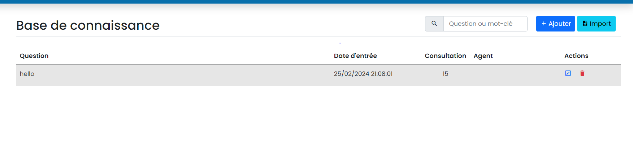

Figure 2: page de gestion de base de connaissances a chatbot.tn

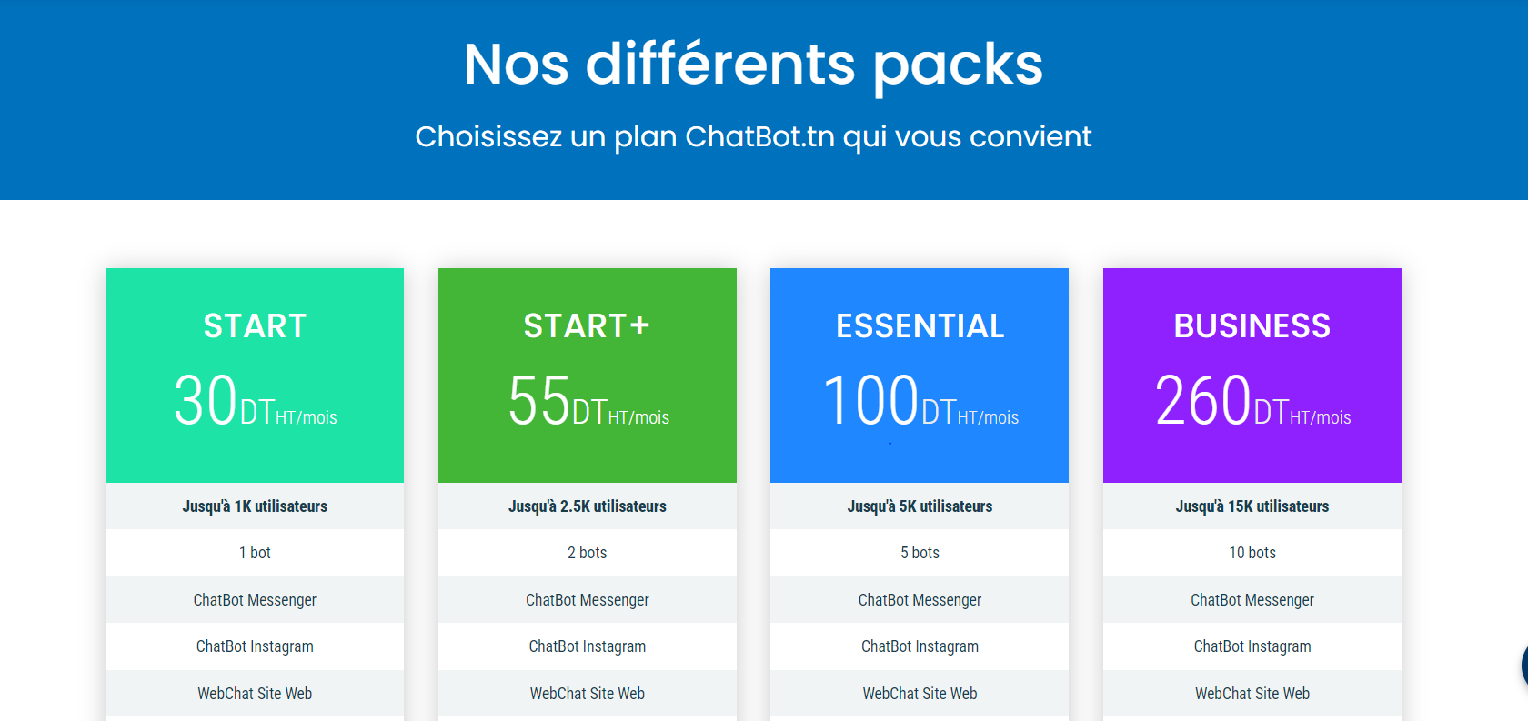

Figure 3 :Les prix de chatbot.tn

Comme toute solution informatique, cette solution présente des avantages et des inconvénients qu’on résume comme suit :

|  |  |
| --- | --- |
| * Avantages | X Inconvénients |
| Génération de base de connaissances : Permet aux utilisateurs de créer une base de connaissances pour automatiser les réponses. | Limitation des fonctionnalités : Peut ne pas offrir toutes les fonctionnalités désirées, comme la communication sur d'autres réseaux sociaux tels que WhatsApp |
| Flexibilité des messages : Permet d'ajouter différents types de messages et d'associer des réponses correspondantes. | L'utilisateur est restreint par une limite précise quant au nombre de blocs et de menus qu'il peut utiliser, ainsi que par la possibilité d'ajouter uniquement une seule page Facebook pour automatiser les interactions. |
| Intégration avec Facebook : Permet à l'utilisateur de connecter son page Facebook avec le chatbot pour ajouter des bases de connaissances et automatiser les messages envoyés. | Les questions sans réponses sont rejetées lors de l'intégration avec Facebook, laissant les utilisateurs sans réponse. |

## Solution proposée

L'alternative complète et solide offerte par notre application de chatbot multicanal dépasse la solution proposée par chatbot.tn. En synchronisant les divers canaux de messagerie, en automatisant sur plusieurs pages Facebook et en intégrant plusieurs blocs et menus, elle permet une flexibilité et une adaptabilité accrues.

Notre application permet aux utilisateurs d'automatiser plusieurs pages Facebook et d'intégrer diverses options, contrairement à chatbot.tn qui les restreint. En répondant aux besoins spécifiques de leur entreprise avec une variété de blocs et de menus, ils peuvent maximiser leur efficacité.

En outre, notre solution propose une approche plus souple pour aborder les questions. Grâce à l'intégration de l'IA, elle peut répondre même aux questions inattendues, offrant ainsi une expérience utilisateur plus complète et satisfaisante.

Notre application simplifie la communication avec les contacts en utilisant une seule plateforme, ce qui permet aux utilisateurs d'économiser du temps et d'améliorer leurs réponses. Cela contribue à offrir une expérience client plus fluide et efficiente.

En résumé, notre application satisfait les besoins évolutifs des entreprises en termes de synchronisation et d'automatisation des messages. Elle propose de nombreuses fonctionnalités pour améliorer l'expérience des employés au travail tout en favorisant leur satisfaction, engagement et productivité.

# Méthodologie adoptée

Il est essentiel d'adopter des méthodes d'analyse et de conception pour naviguer à travers la complexité des projets informatiques. Ces méthodes fournissent des processus structurés pour organiser le comportement du système et faciliter sa vérification. Dans notre projet, nous devons embrasser une approche méthodologique afin de gérer efficacement et analyser les différentes phases de développement de l'application. Mais quelle méthodologie de développement devrions-nous choisir ?

Il existe diverses méthodologies de développement de projet, chacune avec ses propres avantages et inconvénients. Certaines suivent une approche classique où toutes les phases du processus de développement sont menées de manière séquentielle, avec quelques retours en arrière, selon le modèle cascade ou en V. D'autres adoptent une approche itérative et incrémentale, s'inscrivant dans un cadre agile. Dans la section suivante, nous procéderons à une étude comparative entre l'approche classique et l'approche agile afin de sélectionner le cadre de développement le plus approprié pour notre application.

## Méthodologie et approche de développement

Etudes comparatives des approches méthodologiques existantes

Avant de plonger dans les détails de la méthodologie Scrum adaptée à notre projet, il est crucial de saisir les distinctions entre Scrum et Kanban, deux approches populaires en gestion de projet. Bien que leur nature itérative et leur focalisation sur les flux de processus, ils présentent des différences significatives qui influent sur la manière dont les équipes travaillent et s'organisent.  
  
Scrum est une méthodologie de gestion de projet basée sur des sprints, qui sont des périodes définies et répétables d'une durée fixe. Pour commencer, Ces sprints sont jalonnés par des événements clés tels que la planification, la revue et la rétrospective, ce qui permet aux équipes de planifier, collaborer et s'adapter de manière itérative. Les tâches et responsabilités sont strictement structurées avec une transparence renforcée par Scrum.  
  
En revanche, l'accent est mis sur la visualisation et la gestion du travail en cours avec Kanban, un système de gestion visuel des flux. Contrairement à Scrum, Kanban n'a pas de cycles de travail prédéfinis tels que les sprints. Il utilise des tableaux Kanban pour visualiser les flux de travail, en attribuant des colonnes à chaque étape du processus, depuis la demande initiale jusqu'à la livraison finale. Le kanban permet aux équipes de prioriser et gérer le travail en fonction des besoins changeants, ce qui favorise une approche plus flexible et réactive.

Les rôles dans Scrum et Kanban

Dans Scrum, il y a un ensemble de rôles à implémenter. Voici les trois principaux :

* Le Product Owner qui est en charge du backlog et oriente l’équipe
* [Le Scrum Master](https://blog-gestion-de-projet.com/scrum-master/) aide l'équipe à respecter les cérémonies Scrum et à lever tout blocage, sans dicter les délais
* Les développeurs qui traitent le travail convenu lors de la planification du Sprint.

Kanban, quant à lui, vous permet de conserver votre structure actuelle sans apporter de changements drastiques. Il est conseillé de les implémenter, mais ils ne sont en aucun cas obligatoires :

* Le gestionnaire de prestation de services qui est chargé de veiller à ce que le flux soit en continu et qu’il n’y ait pas d’embouteillage parmi les tâches
* Le gestionnaire de demande de service qui a le rôle du chef d’équipe.
* La différence entre SCRUM et KANBAN : les 5 notions majeures

Scrum et Kanban sont tous les deux des systèmes itératifs qui reposent sur des flux de processus. Cependant, il existe quelques différences principales entre les deux:

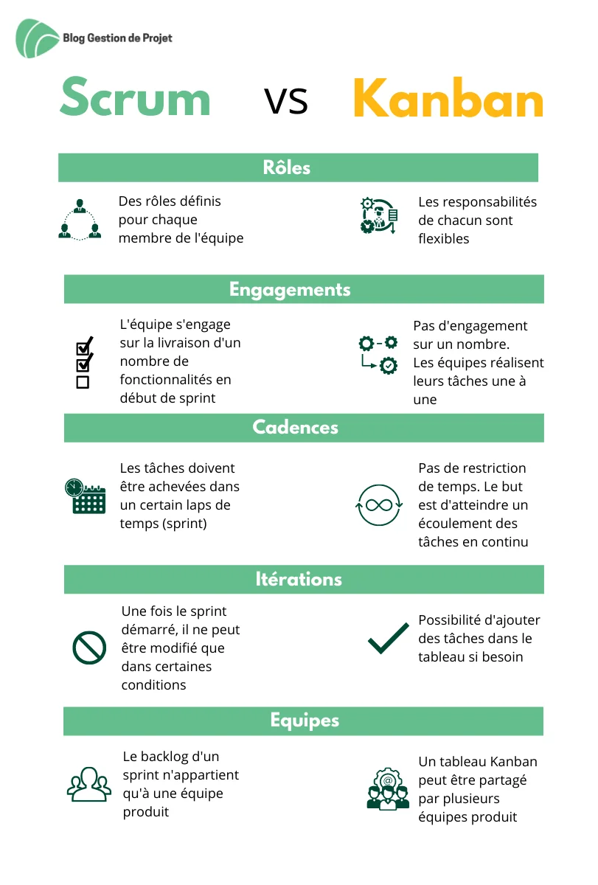

Figure 4: Agile vs KANBAN [1]

## Les fondations de l’agilité

[Les méthodes traditionnelles de gestion de projet](https://blog-gestion-de-projet.com/gestion-de-projet/outils-methodes-gestion-projet/) exigent toutes une planification exhaustive du processus de développement et des résultats au démarrage du projet. Elles imposent des cadrages qui peuvent atteindre deux ans sans même un début de développement.

Les équipes, celles qui réussissent à aller au bout de la première étape, débutent les développements en se basant sur des [études de marché](https://blog-gestion-de-projet.com/faisabilite-commerciale-ou-etude-de-marche-un-des-axes-de-letude-de-faisabilite-dun-projet/) et utilisateurs obsolètes.

En partant de cette problématique, les créateurs du Manifeste Agile ont réfléchi à une approche qui leur permettrait d’être plus flexibles dans leurs développements.

Ils se sont reposés sur trois fondamentaux :

### 1. L’approche itérative en agilité

Cette idée consiste à découper le produit en cycles qui vont se répéter durant toute la durée des développements. Ces cycles sont nommés : itérations.

En résumé, chaque itération intègre 4 étapes qui forment [la roue de Deming (PDCA)](https://blog-gestion-de-projet.com/suivons-la-roue-de-deming-ou-cycle-de-shewart-deming/).

1. **Plan**: Préparer, Planifier
2. **Do**: Développer, réaliser concrètement, mettre en œuvre
3. **Check**: Contrôler, vérifier
4. **Act** (ou Adjust): Agir, ajuster, réagir

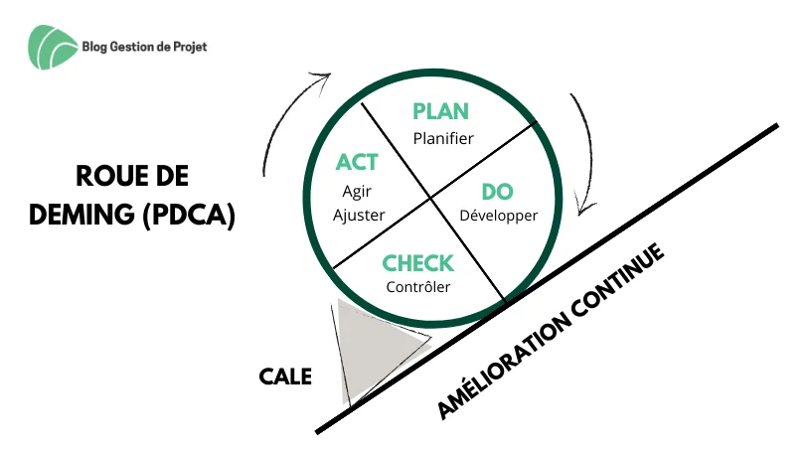

Figure 5: La roue de Deming (PDCA). [2]

Le fait de découper l’ensemble du produit de cette façon, offre la possibilité de changer de direction et de réagir rapidement au changement.

L’approche itérative nous pousse aussi à concevoir le produit de manière incrémentale.

Il ne doit pas cesser de s’améliorer et donc de se développer.

### 2. La communication dans le mode agile

Construire un produit avec de la valeur, c'est répondre au mieux aux besoins des utilisateurs.

Un fonctionnement agile s’appuie sur une communication fluide et efficace au sein de l’équipe.

Toutes les communications (verbales ou non verbales) au sein de l’équipe agile doivent être adressées à toute l’équipe, y compris le partage des documents, des risques ou des préoccupations de ses membres.

Cela permet d’avoir une “vision produit” harmonieuse au sein de l’équipe et maintient une transparence à tout moment.

### 3. Les retours utilisateurs dans les projets agiles

Toujours dans l’intérêt de construire le meilleur produit possible, la récolte des retours utilisateurs est plus qu’importante dans la culture Agile.

Tester son produit, et faire tester son produit à ses utilisateurs, permet de prévenir les erreurs.

Cela permet, aussi, d’analyser une modification à réaliser rapidement.

Un produit construit avec des [feedbacks](https://blog-gestion-de-projet.com/boucle-de-retroaction-en-agile/) à chaque itération sera un produit qui correspondra aux attentes utilisateurs.

Le schéma suivant décrit l’articulation générale de Scrum :

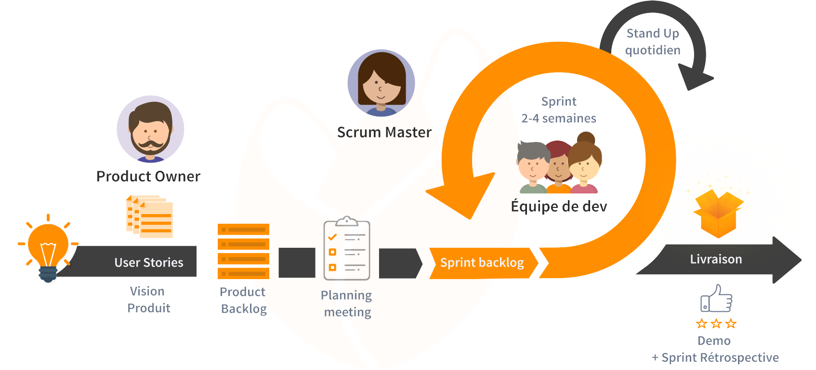

Figure 6: : L’articulation générale de Scrum.[3]

## Le langage de modélisation

L'UML est un langage qui nous permet de modéliser nos classes et leurs interactions, il signifie Unified Modeling Language en anglais. C'est également un ensemble de symboles graphiques utilisant des diagrammes pour spécifier, visualiser et documenter les systèmes orientés objet logiciels.  
Les développeurs peuvent communiquer efficacement les détails du système aux autres membres de l'équipe de développement, aux clients et aux parties prenantes en utilisant UML.

Il est également possible d'utiliser les diagrammes UML pour documenter le système, ce qui peut s'avérer utile pour la maintenance et l'évolution à long terme du logiciel.  
La deuxième version de l'UML propose treize diagrammes qui peuvent servir à décrire un système. Ces diagrammes sont regroupés dans deux grands ensembles qui sont :Ces diagrammes sont regroupés dans deux grands ensembles qui sont :

* *Les diagrammes structurels* représentent l’aspect statique d’un système. Ils permettent d'identifier les objets qui composent le programme, ainsi que leurs attributs, opérations et méthodes associés. Ils sont au nombre de six à savoir :Ils sont au nombre de six à savoir :  
  Schéma de classe ;  
  · Diagramme d’objet ;  
  Composant Diagramme;  
  Schéma de déploiement ;  
  Schéma de paquetage ;  
  Schéma de la structure composite .
* *Les diagrammes de comportement* : Les diagrammes illustrent la manière dont un système réagit aux événements et génère les résultats attendus par les utilisateurs. Sept diagrammes sont proposés par UML 2 :Sept diagrammes sont proposés par UML 2 :  
  Diagramme des cas d'utilisation ;  
  · Diagramme d’état-transition ;  
  · Diagramme d’activités ;  
  Schéma de séquence ;  
  Schéma de communication ;  
  Schéma global d'interaction;  
  Schéma temporel.

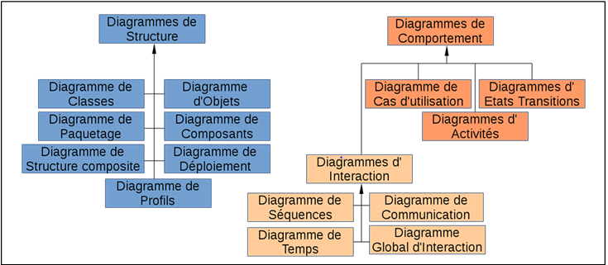

Figure 7:Les Diagrammes UML

Conclusion

En conclusion du premier chapitre, nous avons commencé par présenter notre organisme d'accueil ainsi que le contexte général dans lequel notre projet s'inscrit. Ensuite, nous avons expliqué les raisons qui nous ont poussés à choisir une méthodologie de développement spécifique et le langage de modélisation que nous utiliserons. Dans le prochain chapitre, nous aborderons la définition des fonctionnalités à développer. Nous détaillerons les besoins et les exigences du projet, en identifiant les principales fonctionnalités que nous devrons mettre en place.

Chapitre 2 : Planification du projet dans le cadre Scrum

# I. Introduction

Dans cette partie, nous commencerons à organiser notre projet en utilisant le cadre agile que nous avons sélectionné, à savoir Scrum. Cette première étape n'a pas pour objectif de fournir des fonctionnalités terminées, mais plutôt de créer un modèle sur lequel reposera tous les sprints à venir. Dans cette situation, nous allons examiner en détail les besoins initiales et créer le backlog. Ensuite, nous effectuerons l'identification des parties prenantes et de leurs obligations. Finalement, nous examinerons le contexte de développement, les options architecturales et la planification des prochains sprints.

# II. Objectif du Projet

Le projet vise à concevoir et développer une plateforme de chatbot polyvalente permettant une intégration transparente avec différents canaux de messagerie et des plateforms externes personnalisées.

## Description du Projet

#### 1.1 Fonctionnalités Principales

* Intégration avec les Principaux Canaux

Connectivité et fonctionnement transparents sur Facebook Messenger, WhatsApp, RMC, etc.

* Compatibilité avec des Chats Externes

Développement d'API et de hooks pour l'intégration avec des systèmes de chat externes (Comunik RMC).

* Interface Utilisateur Intuitive

Conception d'une interface utilisateur conviviale pour la configuration et la personnalisation facile des chatbots.

* Gestion des Conversations

Implémentation de mécanismes de suivi et de gestion des conversations pour une expérience utilisateur cohérente.

* Traitement du Langage Naturel (NLP)

Intégration de fonctionnalités de traitement du langage naturel pour des réponses intelligentes aux utilisateurs.

* Base de Connaissance

Alimentation de la base de connaissance par LIA (dialogflow, chatgpt, etc.).

* Sécurité et Confidentialité

Mise en œuvre de mesures de sécurité robustes pour garantir la confidentialité des données et la protection contre les attaques potentielles.

#### Objectifs Spécifiques

* Intégration avec Facebook Messenger, WhatsApp, RMC, etc.
* Développement d'API et de hooks pour les systèmes de chat externes.
* Conception d'une interface utilisateur intuitive.
* Mise en place de mécanismes de suivi et de gestion des conversations.
* Intégration de fonctionnalités de traitement du langage naturel.
* Alimentation de la base de connaissance.
* Mise en œuvre de mesures de sécurité et de confidentialité robustes.

#### 1.3 Intégration avec les Canaux de Messagerie

* Les méthodes d'intégration avec Facebook Messenger, WhatsApp, RMC, et autres incluent l'utilisation de webhooks.
* **Il comprend votre langage :** Notre assistant intelligent va apprendre à comprendre ce que vous lui dites, peu importe comment vous le dites.
* **Apprendre de chaque conversation :** À chaque fois que vous discutez avec l'assistant, il apprend de vos questions pour s'améliorer à l'avenir.
* **Protéger vos informations :** La sécurité est notre priorité. Vos données seront bien protégées, et nous mettrons en place des mesures pour éviter tout problème.
* **Tester et améliorer** : Avant de vous le donner, nous allons tester cet assistant dans toutes les situations possibles. Nous voulons nous assurer qu'il fonctionne bien et qu'il est vraiment utile pour vous.

### 1.5 Besoins Non Fonctionnels

##### **Sécurité et Confidentialité**

Tous les accès aux différents espaces doivent être protégés par un mot de passe et un privilège d’accès.

##### **Performance**

La plateforme doit être performante, assurant des temps de réponse rapides sur l'ensemble des canaux.

##### **Scalabilité**

La solution doit être scalable pour s'adapter à une croissance future de l'utilisation.

##### **Documentation**

Fourniture d'une documentation technique complète et d'un manuel d'utilisation.

* **La maintenabilité**

L’application doit être facile à maintenir ; En effet, la maintenance assure la longévité de l’application.

* **L’ergonomie**

Notre application doit présenter une interface simple pour que l’utilisateur ait une manipulation aisée.

### Critères d'Acceptation

* Toutes les fonctionnalités mentionnées dans le cahier des charges doivent être pleinement opérationnelles.
* Les tests de performance doivent démontrer une réactivité adéquate de la plateforme sur différents canaux.
* La sécurité des données doit être validée par des tests de sécurité approfondis.

### 4.Modélisation des besoins

#### 4.1 Identification des acteurs

Dans notre application, nous avons deux acteurs principaux:

* L'administrateur : Il est responsable de la gestion des utilisateurs et de leurs rôles dans l'application. Il a également à sa charge, la gestion de l’automatisation des chabots
* L’utilisateur : Cet acteur utilise l'application pour automatiser son chabot talque son chabot Messenger. Il peut facilement naviguer dans l'application

#### 4.2 Diagramme des cas d’utilisation général

# III. Pilotage du projet avec Scrum

## Equipe et rôles

Dans le cadre de notre projet, notre Product Owner, M. Mohamed Ben Slima, qui est notre encadrant dans la société, est responsable de la définition des exigences du produit et de leur communication à l'équipe Scrum. Il définit également et priorise le backlog de produit.

Pour assurer la mise en place dans le cadre Scrum, nous avons choisi Mme. Héla, qui est notre scrum Master et notre encadrante à l'ISET. Elle a veillé à ce qu’on travaille dans ce cadre agile et que l'équipe respecte les règles et les délais et elle nous a aidé à identifier et à résoudre les problèmes.

Mon binôme et moi, au sein de l’équipe de Rania & Jihene, avons également constitué une équipe de développement compétente et expérimentée qui est responsable de la réalisation des tâches, des tests et de la création des fonctionnalités. Nous avons formé une équipe auto organisée qui s'engage à livrer un produit de haute qualité à la fin de chaque sprint.

## Le backlog du produit

Avant d'entamer notre premier sprint, il est essentiel de définir le Product Backlog, une liste priorisée des fonctionnalités destinées aux clients. Le Product Backlog demeure une référence tout au long du cycle de vie du produit, représentant la feuille de route de ce dernier. Il s'agit d'une compilation de toutes les fonctionnalités possibles, classées par ordre de priorité. Dans notre cas, nous avons adopté une échelle basée sur la suite de Fibonacci pour attribuer des valeurs aux éléments du backlog. Ces valeurs ont été attribuées comme suit : 1 pour "Très facile", 2 pour "Facile", 3 pour "Assez simple", 5 pour "Moyen", 8 pour "Assez compliqué", 13 pour "Compliqué" et 21 pour "Très compliqué".

|  |  |  |  |  |
| --- | --- | --- | --- | --- |
| Numéro | Feature | User strory | Priorité | Complexité |
| 1 | Gestion de base de connaissance | En tant qu’administrateur, je peux ajouter une nouvelle question Request | 1 | 5 |
| 2 | En tant qu’administrateur, je peux modifier une question Request | 2 | 3 |
| 3 | En tant qu’administrateur, je peux consulter une question Request | 3 | 1 |
| 4 | En tant qu’administrateur, je peux supprimer une question Request | 4 | 3 |
| 5 | En tant qu’administrateur, je peux consulter l’historique | 5 | 3 |
| 6 | En tant qu’administrateur, je peux chercher une question request | 6 | 3 |
| 7 | Gestion des comptes | En tant qu’administrateur, je peux m'authentifier dans l'application afin d'accéder à la base de connaissance | 7 | 2 |
| 8 | En tant qu’administrateur, je peux ajouter un utilisateur | 8 | 3 |
| 9 | En tant qu’administrateur, je peux supprimer un utilisateur | 9 | 1 |
| 10 | En tant qu’administrateur, je peux modifier les informations d’un utilisateur | 10 | 2 |
| 11 | En tant qu’administrateur, je peux consulter la liste des utilisateurs | 11 | 1 |
| 12 | En tant qu’administrateur, je peux ajouter un département | 12 | 3 |
| 13 | En tant qu’administrateur, je peux modifier un département | 13 | 1 |
| 14 | En tant qu’administrateur, je peux supprimer un département | 14 | 1 |
| 15 | En tant qu’administrateur, je peux consulter la liste des départements | 15 | 1 |
| 16 | En tant qu’administrateur, je peux me déconnecter | 16 | 1 |
| 17 |  | En tant qu'administrateur, je peux envoyer le mot de passe d'un utilisateur par e-mail. | 17 | 3 |
| 18 |  | En tant qu'utilisateur, je peux réinitialiser mon mot de passe via mon adresse e-mail. | 18 | 5 |
| 19 | Gestion des rôles | En tant qu'administrateur, je  peux créer un rôle. | 19 | 5 |
| 20 | En tant qu'administrateur, je  peux supprimer un rôle. | 20 | 1 |
| 21 | En tant qu'administrateur, je  peux consulter un rôle. | 21 | 1 |
| 22 | En tant qu'administrateur, je  peux modifier le rôle d’utilisateur | 22 | 3 |
| 23 | Gestion Messages | En tant qu’utilisateur, je peux créer un bloc | 23 | 13 |
| 24 | En tant qu’utilisateur, je peux modifier un bloc | 24 | 8 |
| 25 | En tant qu’utilisateur, je peux supprimer un bloc | 25 | 5 |
| 26 | En tant qu’utilisateur, je peux consulter mes blocs | 26 | 2 |
| 27 | En tant qu’utilisateur, je peux créer un menu | 27 | 5 |
| 28 | En tant qu’utilisateur, je peux modifier un menu | 28 | 3 |
| 29 | En tant qu’utilisateur, je veux consulter mes menus | 29 | 1 |
| 30 | En tant qu’utilisateur, je peux supprimer un menu | 30 | 1 |
| 31 | En tant qu’utilisateur, je peux ajouter un welcome message | 31 | 3 |
| 32 | En tant qu’utilisateur, je peux modifier un welcome message | 32 | 2 |
| 33 | En tant qu’utilisateur, je peux consulter un welcome message | 33 | 1 |
| 34 | En tant qu’utilisateur, je peux supprimer un welcome message | 34 | 1 |
| 35 | En tant qu’utilisateur, je peux ajouter un default message | 35 | 2 |
| 36 | En tant qu’utilisateur, je peux modifier un default message | 36 | 1 |
| 37 | En tant qu’utilisateur, je peux consulter un default message | 37 | 1 |
| 38 | En tant qu’utilisateur, je peux supprimer un default message | 38 | 1 |
| 39 | Automatisation Messenger | En tant qu’utilisateur, je peux ajouter une page Facebook | 39 | 8 |
| 40 | En tant qu’utilisateur, je peux me connecter à ma page Facebook pour faire l’automatisation Messenger | 40 | 3 |
| 41 | En tant qu’utilisateur , je peux synchroniser mes blocs avec mon chatbot messenger | 41 | 8 |
| 42 | En tant qu’utilisateur , je peux synchroniser mes menus avec mon chatbot messenger | 42 | 8 |
| 43 | En tant qu’utilisateur , je peux synchroniser mon welcome message avec mon chatbot messenger | 43 | 8 |
| 44 | En tant qu’utilisateur , je peux synchroniser mon default message avec mon chatbot messenger | 44 | 8 |
| 45 | En tant qu’utilisateur je peux synchroniser mon chatbot avec ma base de connaissance | 45 | 8 |
| 46 | Gestion de  base de connaissance avec AI | En tant qu’utilisateur je peux envoyer les informations concernant le service de ma page | 46 | 3 |
| 47 | En tant En tant qu’utilisateur je peux gérer ma base de connaissance avec l’Inélégance Artificielle | 47 | 34 |
| 48 | En tant qu’utilisateur je peux modifier les requêtes gérées par AI | 48 | 8 |
| 49 |  | En tant qu’utilisateur je peux consulter les requétes gérée par Ai | 49 | 3 |
| total | | | | 197 |

3.Planification des sprints

La planification des sprints est une méthode de gestion de projet Agile qui permet aux équipes de développement de livrer des fonctionnalités de manière itérative et continue. Elle implique la découpe du travail en petites itérations appelées sprints. Vous trouverez ci-dessous le tableau de planification des sprints pour notre projet.:

|  |  |  |  |  |  |  |  |  |  |  |  |  |  |  |  |  |
| --- | --- | --- | --- | --- | --- | --- | --- | --- | --- | --- | --- | --- | --- | --- | --- | --- |
| Sprint | | | | | | | | | | | | | | | | Estimation |
| **Sprint 1**  de 26-02-2024 à 17-03-2024 | | | | | | | | | | | | | | | | |
| US 1 | Us 2 | | US 3 | | US 4 | | US 5 | | US 6 | | US 7 | | US 8 | | US 9 |  |
| US 10 | US 11 | | US 12 | | US 13 | | US 14 | | US 15 | | US 16 | | US 17 | | US 18 |
| US 19 | US 20 | | US 21 | | US 22 | |  | | | | | | | | |
| **Sprint 2**  de 18/03/2024 à 7/04/2024 | | | | | | | | | | | | | | | | |
| US 23 | US 24 | | US 25 | | US 26 | | US 27 | | US 28 | | US 29 | | US 30 | | US 31 |  |
| US 32 | US 33 | | US 34 | | US 35 | | US 36 | | US 37 | | US 38 | |  | | |
| **Sprint 3**  de 08/04/2024 à 28/04/2024 | | | | | | | | | | | | | | | | |
| **b**  US 39 | | US 40 | | US41 | | **U**  US42 | | US43 | | US44 | | US45 | |  | |  |
| **Sprint 4**  de 29/04/2024 à 19/05/2024 | | | | | | | | | | | | | | | | |
| US46 | | US47 | | US48 | | US49 | |  | | | | | | | |  |

# Environnement de travail

Cette section présente spécifiquement l'environnement matériel et logiciel utilisé pour mettre en œuvre notre application.

## Environnement matériel

Tableau 1:Environnement matériel

|  |  |  |
| --- | --- | --- |
| Nom de l'ordinateur | Rania LENOVO_MT_82TT_BU_idea_FM_V15 |  |
| Processeur | 12th Gen Intel(R) Core(TM) i7-1255U |  |
| Ram | 16 GO |  |
| Disque dur | 1 To hdd + 256 ssd |  |
| Système d’exploitation | Système d’exploitation 64 bits,  processeur x64 |  |

## Environnement logiciel

Dans cette partie, nous allons présenter les langages et les technologies utilisés pour implémenter notre solution.

#### Outils de développement et de modélisation

Le choix des technologies spécifiques pour le front-end, le back-end, et la base de données dans le cadre du développement d'une plateforme de chatbot multicanal peut être justifié par plusieurs considérations techniques et fonctionnelles. Voici quelques raisons pour choisir React.js pour le front-end, Laravel 9 pour le back-end, et MySQL ou MariaDB pour la base de données :

* Outils de développement et de modélisation

|  |  |
| --- | --- |
| ***LOGO*** | ***DEFINITION*** |
|  | **Visual Studio Code** est un éditeur de code source léger mais puissant qui s'exécute sur bureau et est disponible pour Windows, macOS et Linux. Il est livré avec un support intégré pour JavaScript, TypeScript et Node.js et dispose d'un riche écosystème d'extensions pour d'autres langages et runtimes (tels que C++, C#, Java, Python, PHP, Go, .NET). |
|  | **Draw.io** diagrammes.net est un logiciel de dessin graphique multiplateforme développé en HTML5 et JavaScript. Son interface peut être utilisée pour créer des diagrammes tels que des organigrammes, des wireframes, des diagrammes UML, des organigrammes et des diagrammes de réseau |
|  | **Figma** est un éditeur de graphiques vectoriels et un outil de prototypage. Il est principalement basé sur le web, avec des fonctionnalités hors ligne supplémentaires activées par des applications de bureau pour macOS et Windows. |

* Langages et Framework de programmation

|  |  |
| --- | --- |
| ***Logo*** | ***Définition*** |
|  | **React.js** est une bibliothèque JavaScript moderne largement utilisée pour la création d'interfaces utilisateur dynamiques et interactives. L'intégration de TypeScript, un langage de programmation superset de JavaScript développé par Microsoft, avec React.js offre plusieurs avantages significatifs. |
|  | **Laravel** est un framework PHP open-source, réputé pour sa simplicité et son élégance, qui facilite le développement d'applications web robustes et évolutives. La version 9 de Laravel apporte plusieurs améliorations et fonctionnalités nouvelles, renforçant ainsi sa position en tant que l'un des frameworks PHP les plus populaires. |
|  | **Node.js** est un environnement d'exécution JavaScript côté serveur, basé sur le moteur JavaScript V8 de Google, qui permet d'exécuter du code JavaScript en dehors d'un navigateur web. Il offre aux développeurs la possibilité de créer des applications réseau rapides et évolutives |
|  | **MySQL** est l'un des systèmes de gestion de base de données relationnelles les plus populaires, connu pour sa fiabilité et sa performance. |
|  | **MariaDB** est un fork de MySQL, créé par les développeurs d'origine de MySQL après son acquisition par Oracle Corporation. |

* Outils collaboratifs

|  |  |
| --- | --- |
| ***LOGO*** | ***DEFINITION*** |
|  | Postman est une plateforme de collaboration pour le développement d'API. Les fonctionnalités de Postman simplifient chaque étape de la création d'API et rationalisent la collaboration |

# Le patron de conception MVC

Le MVC est un motif de conception (design pattern) qui sépare une application en trois composants logiques principaux : modèle, vue et contrôleur. Il propose une solution générale au problème de la structuration d’une application.[5] Dans notre projet, le choix de ce modèle est exigé par frontend React ,backend laravel .

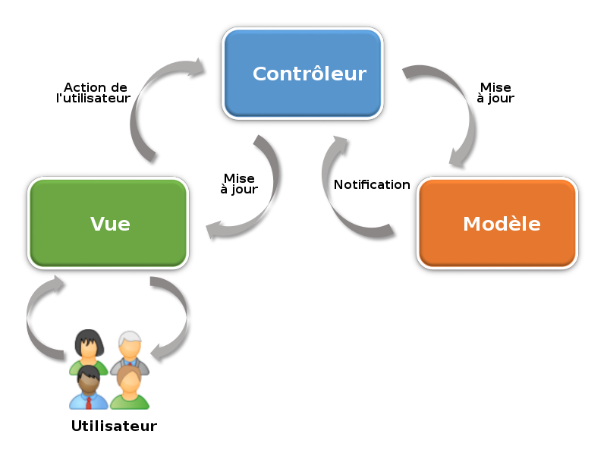

Figure :Modèle-vue-contrôleur

# Architecture de l’application

L'architecture d'un système informatique désigne la disposition et l'organisation des divers éléments composant le système, notamment les logiciels, le matériel, les données et les intervenants, ainsi que les interactions entre eux. Elle définit la configuration générale du système informatique et sa mise en ordre globale afin d'assurer un fonctionnement efficient et fiable.

## Présentation

Notre d'une plateforme d’automatiser un chatbot multicanal pour se synchroniser avec les différents canaux de messagerie est construite en utilisant une architecture n tiers

**Pourquoi avons-nous choisi l'architecture distribuée ?**

* **Séparation des responsabilités :**

L’architecture N tiers permet de diviser l’application en divers couches et chaque couche a sa responsabilité   
dans notre application nous avons des diverses couches tel que la couche front-end s'occupe de l'interface utilisateur et de l'interaction avec l'utilisateur, la couche backend gère la logique métier et l'accès aux données, tandis que la couche de base de données stocke les données de manière persistante. Cela permet de mieux organiser le développement de notre application

* **Modularité et évolutivité :**

L'architecture distribuée permet de construire des modules logiciels indépendants, réutilisables dans différentes parties de l'application, ce qui réduit la duplication de code et facilite la maintenance de l'application.

* **Performance et extensibilité :**

La charge de travail sera répartissant sur plusieurs serveurs ou instances, Cette architecture permet d'ajouter progressivement des ressources supplémentaires à chaque couche au fur et à mesure que l'application se développe. Cela la rend extensible et capable de gérer un plus grand nombre d'utilisateurs.

1. L’architecture N-tiers

L’architecture N-tier (anglais tier : étage, niveau), ou encore appelée multi-tier, est une architecture client-serveur dans laquelle une application est exécutée par plusieurs composants logiciels distincts.

1. **Principes des architectures N-tiers :**

Les architectures N-tiers se caractérisent par les principes suivants :

* **Séparation des couches logiques :**

L'application est divisée en plusieurs couches logiques (ou tiers) distinctes, typiquement la couche de présentation, la couche applicative et la couche de persistance des données.

* **Indépendance et modularité des couches :**

Les couches sont indépendantes les unes des autres et communiquent via des interfaces bien définies, ce qui assure la modularité et l'interchangeabilité des technologies utilisées dans chaque couche.

* **Distribution des composants :**

Les différentes couches peuvent être déployées sur des machines distinctes, permettant une meilleure répartition de la charge de travail.

* **Approche orientée objet :**

Les architectures N-tiers mettent en œuvre une approche objet pour offrir plus de flexibilité et faciliter la réutilisation des développements.

* **Évolutivité et maintenabilité :**

La séparation des préoccupations et la modularité des couches facilitent l'évolution et la maintenance de l'application à long terme.

1. **Fondamentaux des architectures N-tiers**

Les principales couches d'une architecture N-tiers sont :

* **Couche de présentation :**

Gère l'interface utilisateur, que ce soit une application graphique, un navigateur web, etc.

* **Couche applicative :**

Implémente la logique métier et les règles de gestion de l'application.

* **Couche de persistance :**

Gère l'accès et le stockage des données, généralement dans une base de données.

Des couches supplémentaires peuvent être ajoutées, comme une couche d'objets métier qui encapsule les entités persistantes de l'application.

Les communications entre les couches se font via des interfaces bien définies, comme des appels de procédures distantes .

Les architectures N-tiers permettent de distribuer plus librement la logique applicative et facilitent ainsi la répartition de la charge entre les différents niveaux.

# Conclusion

Dans cette section, nous avons pris les devants en planifiant le projet et en définissant clairement les exigences de l'application, en mettant en lumière les acteurs impliqués et leurs responsabilités, tout en établissant le Product Backlog. De plus, nous avons conceptualisé les processus et fixé les étapes de réalisation. Dans le prochain segment, nous aborderons le Sprint 1, qui marque le début du développement de l'application. Ce sprint est crucial car il définit des objectifs spécifiques et les fonctionnalités à développer, représentant ainsi une étape décisive dans l'avancement du projet.

Chapitre 3 :

Sprint 1-BASE DE CONNAISSANCES

# Introduction

Dans ce chapitre, nous examinerons de plus près le premier sprint du projet dans ce chapitre. Les exigences du sprint seront définies en créant un backlog de sprint, qui nous permettra de prioriser les tâches et fonctionnalités à développer. Nous concevrons l'interface pour la rendre facile à utiliser pour les administrateurs système.

L'objectif principal de ce sprint est de fournir la meilleure expérience utilisateur et des incréments potentiellement livrables qui facilitent une gestion efficace des comptes des utilisateurs et de la base de connaissances.

I. Spécification des besoins  
 1. Planification (Sprint planning) et objectif du sprint  
  
La planification du sprint s'est tenue le 26 février, réunissant une équipe composée de mon binôme et moi en tant que développeurs, Ben Slima Mohamed notre encadrant de la société en tant que Product Owner, et notre encadrante de la faculté, Mme Héla Saffar, en tant que Scrum Master. Cette réunion s'est déroulée en ligne. Durant cette session, nous avons examiné les objectifs du sprint, évalué et classé les éléments du backlog, planifié les user stories et défini les tâches à réaliser. Nous avons également estimé l'effort nécessaire pour chaque tâche et identifié les éventuelles dépendances. Cette planification nous a permis de débuter le sprint avec une vision claire des objectifs et des tâches à accomplir, favorisant ainsi une collaboration efficace au sein de toute l'équipe.

2. Le backlog du sprint

Afin d'exécuter efficacement les tâches, nous avons créé le tableau suivant, illustrant le Backlog du Sprint 1 :

|  |  |  |  |
| --- | --- | --- | --- |
| **Numéro** | **User story** | **Les taches** | **Temps estimé** |
| **1** | En tant qu’administrateur, je peux pouvoir ajouter une nouvelle question Request | Diagramme de séquence système | 30min |
| écrire le code permettant d’ajouter une questionRequest | 1h |
| Développer l’interface d’ajouter une questionRequest | 2h |
| Intégrer l’Api dans le Front | 1h |
| Test d’Api  Test d'intégration | 1h |
| **2** | En tant qu’administrateur, je peux pouvoir modifier une question Request | Diagramme de séquence objet | 30min |
| Ecrire le code permettant la modification d’une question Request | 1h |
| Développer l’interface de la modification d’une question Request | 1h30min |
| Intégrer l’Api dans le Front | 30min |
| Test d’Api  Test d'intégration | 1h |

|  |  |  |  |
| --- | --- | --- | --- |
| **3** | En tant qu’administrateur, je peux pouvoir consulter une question Request | Diagramme de séquence objet | 1h |
| Ecrire le code permettant de donner la liste des requetes | 1h |
| Développer l’interface de l’affichage de la liste des requests | 3h |
| Intégrer l’Api dans le Front | 30min |
| Test d’Api  Test d'intégration | 1h |
| **4** | En tant qu’administrateur, je peux pouvoir supprimer une question Request | Diagramme de séquence objet | 1h |
| Ecrire le code permettant de supprimer une question Request | 1h |
| Développer l’interface de suppression une question request | 3h |
| Intégrer l’Api dans le Front | 30min |
| Test d’Api  Test d'intégration | 1h |
| **5** | En tant qu’administrateur, je peux consulter l’historique | Diagramme de séquence objet | 1h |
| Ecrire le code permettant de donner la liste d’historique | 1h |
| Développer l’interface de l’affichage de la liste d’hystorique | 3h |
| Intégrer l’Api dans le Front | 30min |
| Test d’Api  Test d'intégration | 1h |
| **6** | En tant qu’administrateur, je peux chercher une question request | Diagramme de séquence objet | 1h |
| Ecrire le code permettant de chercher une question request | 1h |
| Développer l’interface qui permet la recherche | 3h |
| Intégrer l’Api dans le Front | 30min |
| Test d’Api  Test d'intégration | 1h |
| **7** | En tant qu’administrateur, m'authentifier dans l'application afin d'accéder à la base de connaissance | Diagramme de séquence objet | 1h |
| Ecrire le code permettant d’authentifié | 1h |
| Développer l’interface qui permet l’authentification | 3h |
| Intégrer l’Api dans le Front | 30min |
| Test d’Api  Test d'intégration | 1h |
| **8** | En tant qu’administrateur, je peux ajouter un utilisateur | Diagramme de séquence objet | 1h |
| Ecrire le code permettant d’ajouter une nouveau utilisateur | 1h |
| Développer l’interface qui permet d’ajouter un utilisateur | 3h |
| Intégrer l’Api dans le Front | 30min |
| Test d’Api  Test d'intégration | 1h |
| **9** | En tant qu’administrateur, je peux supprimer un utilisateur | Diagramme de séquence objet | 1h |
| Ecrire le code permettant de supprimer un utilisateur | 1h |
| Développer l’interface qui permet de supprimer un utilisateur | 3h |
| Intégrer l’Api dans le Front | 30min |
| Test d’Api  Test d'intégration | 1h |
| **10** | En tant qu’administrateur, je peux modifier les informations d’un utilisateur | Diagramme de séquence objet | 1h |
| Ecrire le code permettant de modifier un département | 1h |
| Développer l’interface qui permet de modifier un department | 3h |
| Intégrer l’Api dans le Front | 30min |
| Test d’Api  Test d'intégration | 1h |
| **11** | En tant qu’administrateur, je peux consulter la liste des utilisateurs | Diagramme de séquence  objet | 1h |
| Ecrire le code permettant de de consulter la liste des utilisateurs | 1h |
| Développer l’interface qui permet de consulter la liste des utilisateurs | 3h |
| Intégrer l’Api dans le Front | 30min |
| Test d’Api  Test d'intégration | 1h |
| **12** | En tant qu’administrateur, je peux ajouter un département | Diagramme de séquence objet | 1h |
| Ecrire le code permettant d’ajouter une nouveau département | 1h |
| Développer l’interface qui permet d’ajouter un département | 3h |
| Intégrer l’Api dans le Front | 30min |
| Test d’Api  Test d'intégration | 1h |
| **13** | En tant qu’administrateur, je peux modifier un département | Diagramme de séquence objet | 1h |
| Ecrire le code permettant de modifier un département | 1h |
| Développer l’interface qui permet de modifier un department | 3h |
| Intégrer l’Api dans le Front | 30min |
| Test d’Api  Test d'intégration | 1h |
| **14** | En tant qu’administrateur, je peux supprimer un département | Diagramme de séquence objet | 1h |
| Ecrire le code permettant de supprimer un département | 1h |
| Développer l’interface qui permet de supprimer un department | 3h |
| Intégrer l’Api dans le Front | 30min |
| Test d’Api  Test d'intégration | 1h |
| **15** | En tant qu’administrateur, je peux consulter la liste des départements | Diagramme de séquence  objet | 1h |
| Ecrire le code permettant de de consulter la liste des départements | 1h |
| Développer l’interface qui permet de consulter la liste des départements | 3h |
| Intégrer l’Api dans le Front | 30min |
| Test d’Api  Test d'intégration | 1h |
| **16** | En tant qu’administrateur, je peux me déconnecter | Diagramme de séquence  objet | 1h |
| Ecrire le code permettant de de déconnecter | 1h |
| Développer l’interface qui permet de déconnecter | 3h |
| Intégrer l’Api dans le Front | 30min |
| Test d’Api  Test d'intégration | 1h |
| **17** | En tant qu'administrateur, je peux envoyer le mot de passe d'un utilisateur par e-mail. | Diagramme de séquence  objet | 1h |
| Ecrire le code permettant de d’envoyer le mot de passe | 1h |
| Développer l’interface qui permet d’envoyer le mot de passe | 3h |
| Intégrer l’Api dans le Front | 30min |
| Test d’Api  Test d'intégration | 1h |
| **18** | En tant qu'utilisateur, je peux réinitialiser mon mot de passe via mon adresse e-mail si j’ai l’oublié. | Diagramme de séquence  objet | 1h |
| Ecrire le code permettant de réinitialiser le mot de passe | 1h |
| Développer l’interface qui permet de réinitialiser le mot de passe | 3h |
| Intégrer l’Api dans le Front | 30min |
| Test d’Api  Test d'intégration | 1h |
| **19** | En tant qu'administrateur, je  peux créer un rôle. | Diagramme de séquence objet | 1h |
| Ecrire le code permettant d’ajouter une nouveau role | 1h |
| Développer l’interface qui permet d’ajouter un role | 3h |
| Intégrer l’Api dans le Front | 30min |
| Test d’Api  Test d'intégration | 1h |
| **20** | En tant qu'administrateur, je  peux supprimer un rôle. | Diagramme de séquence objet | 1h |
| Ecrire le code permettant de supprimer une nouveau role | 1h |
| Développer l’interface qui permet de supprimer un role | 3h |
| Intégrer l’Api dans le Front | 30min |
| Test d’Api  Test d'intégration | 1h |
| **21** | En tant qu'administrateur, je  peux consulter un rôle. | Diagramme de séquence  objet | 1h |
| Ecrire le code permettant de de consulter la liste des roles | 1h |
| Développer l’interface qui permet de consulter la liste des roles | 3h |
| Intégrer l’Api dans le Front | 30min |
| Test d’Api  Test d'intégration | 1h |
| **22** | En tant qu'administrateur, je  peux modifier le rôle d’utilisateur | Diagramme de séquence objet | 1h |
| Ecrire le code permettant de modifier un département | 1h |
| Développer l’interface qui permet de modifier un department | 3h |
| Intégrer l’Api dans le Front | 30min |
| Test d’Api  Test d'intégration | 1h |

#### Le diagramme de cas d’utilisation du sprint 1

###### Modélisation et représentation des cas d’utilisation

ii.Description textuelle de cas d’utilisation

* La description textuelle de cas d’utilisation : **modifier requête**
* **Identification :**
  + Nom du cas : Modifier requête.
  + Objectif : Permettre à l'administrateur de modifier une requête existante dans le système.
  + Acteur : Administrateur.
* **Préconditions :**
  + L'administrateur est authentifié sur le système.
* **Enchainement nominal :**
  + L'administrateur accède à l'option de modification de requête.
  + L'administrateur sélectionne la requête à modifier.
  + L'administrateur effectue les modifications nécessaires sur la requête (titre, description, etc.).
  + L'administrateur valide les modifications.
  + Le système vérifie les informations modifiées.
  + Le système enregistre les modifications apportées à la requête.
* **Enchainements alternatifs :**
  + En (3) : Si des informations obligatoires ne sont pas saisies, un message d'erreur est affiché.
  + En (5) : Si les informations modifiées ne sont pas valides, un message d'erreur est affiché.
* **Postconditions :**
  + La requête est modifiée avec succès dans le système.

4. Maquettes :

* Maquette d’authentification

**•Scénarios de succès :**

* + Lorsque l'utilisateur se connecte avec succès, il est redirigé vers la page d'accueil.
    - Si l'option "remember me" est activée, la session de l'utilisateur reste active pendant 72 heures.
    - Si l'option "remember me" est désactivée, la session de l'utilisateur reste active pendant 24 heures.

**•Scénarios d'échec :**

* + En cas d'échec de la connexion, les messages d'erreur suivants sont affichés :
    - "Format incorrect de l'adresse e-mail."
    - "Adresse e-mail non reconnue, veuillez réessayer."
    - "Mot de passe incorrect, veuillez réessayer."
    - "Service non disponible, veuillez réessayer ultérieurement."
* Maquette d’ajout d’un questionRequest

Figure 9: Maquette d’ajout d’un questionRequest

* Les tests d'acceptation pour le cas d'ajout de requête sont définis comme suit :

**Scénarios de succès :**

* Lorsque l'utilisateur ajoute une nouvelle requête avec succès :
* Le système valide et enregistre la requête.
* Le bouton de soumission est activé.

**Scénarios d'échec :**

* + - * En cas d'échec de l'ajout de la requête, les messages d'erreur suivants sont affichés :
      * "Format de la requête incorrect."
      * "La requête ne peut pas être ajoutée, veuillez réessayer."
      * "Le champ de la requête est obligatoire."
      * "La requête existe déjà dans le système."
* Maquette de la liste des requêtes dans la base de données

Figure 10: Maquette de la liste des requêtes dans la base de données

* Les tests d’acceptation
* **Cas de succès** : L’utilisateur a les privilèges nécessaires pour gérer les comptes des utilisateurs.

## Conception

#### Diagrammes de séquence de conception

## Implémentation et tests

#### Description des interfaces

* **Interface de la liste des requêtes :**

Centralise la gestion des requêtes avec une vue détaillée et des options d'action rapides. Permet de visualiser, modifier et supprimer les requêtes, ainsi que de rechercher rapidement des éléments spécifiques. Une image contenant texte, logiciel, Icône d’ordinateur, Page web

Figure 11: Interface De la liste des Requestes

* **Interface d’ajout de requête :**

Permet aux utilisateurs d'ajouter de nouvelles requêtes avec des questions et des réponses associées, ainsi que de spécifier les paramètres de partage et l'état d'activation.

Figure 12:Interface d'ajout d'une nouvelle Request

* **Interface de connexion :**

Permet aux utilisateurs de se connecter en fournissant leur nom d'utilisateur et leur mot de passe. Une fois connectés avec succès, un jeton d'authentification est généré et stocké localement pour les sessions ultérieures

Figure :Interface d'authentification

#### Test d’Api

Test d’Api du login avec token

La revue de sprint 1   
  
Pendant ce sprint, nous avons accompli toutes les histoires utilisateur et présenté notre travail au client lors de la revue du sprint en présence du Product Owner. Le client a exprimé sa satisfaction quant aux fonctionnalités développées, lesquelles ont été validées. Le tableau ci-dessous résume les points clés de cette réunion.

|  |  |
| --- | --- |
| Les Fonctionnalités | Validé (oui/non) |
| Gestion des comptes   * Ajout d’un utilisateur * Suppression d’un utilisateur * Modification des informations d’un utilisateur * Consultation de la liste des utilisateurs * Ajout d’un département * Suppression d’un département * Modification d’un départements * Consultation de la liste des départements * Connexion * déconnexion * Consultation des informations personnelles * Envoyer le mot de passe par mail * Rénitialiser le mot de passe | oui |
| Gestion de la base de données   * Ajout d’une question Requete * Suppression d’une question requete * Modification d’une question requete * Consultation de la liste des question requete * Chercher une question requete | oui |
| Gestion des roles   * Ajout d’un role * Suppression d’un role * Modification d’un role * Consultation de la liste des roles | non |

## Rétrospective du sprint

La rétrospective, une étape essentielle du sprint, permet d'analyser les succès, les problèmes et les possibilités d'amélioration pour les itérations à venir. Elle offre à l'équipe l'opportunité d'évaluer ce qui a bien fonctionné, ce qui a été difficile, et de mettre en œuvre les ajustements nécessaires.

|  |  |  |
| --- | --- | --- |
| **Point forts** | **Point faibles** | **Solution** |
|  | Mauvaise coordination avec le Product Owner. | Planifier des réunions régulières avec le Product Owner pour aligner les attentes et les priorités. |
| Bonne collaboration d’équipe |  |  |
| Bonne réactivité face aux changements de priorité |  |  |

**Conclusion**

Dans ce chapitre, nous avons accompli la première étape de notre projet, la "gestion des utilisateurs et de la base de données ", lors du premier sprint. Nous avons établi le backlog du sprint, conçu et modélisé la solution nécessaire pour répondre aux diverses fonctionnalités identifiées, puis nous l'avons mise en œuvre et testée. Cela nous a permis de produire un produit potentiellement livrable, prêt à être utilisé par l'administrateur. Dans le prochain chapitre, nous aborderons le deuxième sprint, où nous explorerons de nouvelles fonctionnalités et activités de développement.

Chapitre 4 :

**Sprint 2**

**Automatisation Messenger**

# ***Introduction***

Dans cette section, nous plongerons dans les histoires utilisateurs du deuxième sprint afin de concevoir une application visant à automatiser les échanges sur Messenger. Cette application aura pour objectif d'intégrer des fonctionnalités avancées telles que la création de menus et de bots personnalisés**.**

# I. Spécification des besoins

## 1. Planification (Sprint planning) et objectif du sprint

Le sprint planning pour le deuxième sprint de trois semaines a eu lieu le 5 Mars. La réunion s'est déroulée en ligne, réunissant mon binôme et moi en tant que développeurs, le Product Owner et notre encadrante de la faculté agissante en tant que Scrum Master. Au cours de cette réunion, nous avons abordé les objectifs du sprint, évalué et priorisé les éléments du backlog, planifié les histoires utilisateurs et défini les tâches à accomplir. Nous avons également estimé l'effort nécessaire pour chaque tâche et identifié les éventuelles dépendances. Ce sprint planning nous a fourni une vision claire des objectifs et des tâches à accomplir, facilitant ainsi une collaboration efficace entre tous les membres de l'équipe..

## 2. Le backlog du sprint 2

Pour bien réaliser les tâches nous avons effectué le tableau ci-dessous qui représente le Backlog du Sprint 2:

|  |  |  |  |
| --- | --- | --- | --- |
| **Numéro** | **User story** | **Les taches** | **Temps estimé** |
| **1** | En tant qu’utilisateur, je peux pouvoir ajouter une page Facebook pour la faire l’automatisation | Diagramme de classe | 30min |
| Écrire le code permettant d’ajouter une page Facebook | 1h |
| Développer l’interface d’ajouter une page Facebook | 2h |
| Intégrer l’Api dans le Front | 1h |
| Intégration de L’api avec le webhook du bootbot Messenger du page Facebook | 3h |
| Test d’Api  Test d'intégration | 1h |
| **2** | En tant qu’utilisateur, je peux ajouter un element | Ecrire le code permettant l’ajout d’un element avec ces differents types | 4h |
| Développer l’interface permettant l’ajout d’un element | 1h |
| Test d’Api  Test d'intégration | 2h |
| **3** | En tant qu’utilisateur, je peux ajouter une option | Ecrire le code permettant l’ajout d’une option | 1h |
| Développer l’interface permettant l’ajout d’une option | 2h |
| Test d’Api  Test d'intégration | 1h |
| **4** | En tant qu’utilisateur, je peux ajouter un bloc Permettant L’automatisation avec le chabot de Messenger | Diagramme de séquence objet | 1h |
| Maquette d’interface d’ajout d’un bloc | 1h |
| Ecrire le code permettant l’ajout d’un bloc | 1h |
| Développer l’interface permettant l’ajout d’un bloc | 2h |
| Test d’Api  Test d'intégration | 2h |

|  |  |  |  |
| --- | --- | --- | --- |
| **5** | En tant qu’utilisateur, je peux pouvoir consulter un bloc | Diagramme de cas d’utilisation | 1h |
| Ecrire le code permettant de rendre la liste des blocs | 1h |
| Développer l’interface de l’affichage de la liste des blocs | 3h |
| Développer l’interface de l’affichage d’un bloc sélectionnée | 1h |
| Intégrer l’Api dans le Front | 30min |
| Test d’Api  Test d'intégration | 1h |
| Intégration de L’api avec le webhook du bootbot Messenger du bloc | 5h |
| **6** | En tant qu’utilisateur, je peux pouvoir supprimer un bloc | Diagramme de séquence de conception | 1h |
| Ecrire le code permettant de supprimer un bloc | 1h |
| Développer l’interface de suppression un bloc | 3h |
| Intégrer l’Api dans le Front | 30min |
| Test d’Api  Test d'intégration | 1h |
| **7** | En tant qu’utilisateur, je peux modifier un bloc | Diagramme de séquence objet | 1h |
| Ecrire le code permettant de modifier un bloc sélectionné | 1h |
| Développer l’interface qui permet la modification d’un bloc | 3h |
| Intégrer l’Api dans le Front | 30min |
| Test d’Api  Test d'intégration | 1h |
| **8** | En tant qu’utilisateur, je peux ajouter un menu | Diagramme de séquence objet | 1h |
| Ecrire le code permettant l’ajout d’un menu | 1h |
| Développer l’interface qui permet l’ajout d’un menu | 3h |
| Développer l’interface qui permet l’ajout d’un élément du menu | 1h |
| Développer l’interface qui permet l’ajout une option du menu | 1h |
| Intégrer l’Api dans le Front | 30min |
| Test d’Api  Test d'intégration | 1h |
| **9** | En tant qu’utilisateur, je peux consulter un menu sélectionné | Diagramme de séquence objet | 1h |
| Ecrire le code permettant de consulter la liste des menu sélectionné | 1h |
| Développer l’interface qui permet de consulter un menue sélectionnée | 3h |
| Intégrer l’Api dans le Front | 30min |
| Test d’Api  Test d'intégration | 1h |
|  |  |
| **10** | En tant qu’utilisateur, je peux modifier un menu sélectionné | Diagramme de séquence objet | 1h |
| Ecrire le code permettant de modifier un menu | 1h |
| Développer l’interface qui permet d’ajouter un département | 3h |
| Intégration de L’api avec le webhook du bootbot Messenger du menu | 3h |
| Intégrer l’Api dans le Front | 30min |
| Test d’Api  Test d'intégration | 1h |
| **11** | En tant qu’utilisateur, je peux consulter mon message de bienvenue | Diagramme de séquence  Objet | 1h |
| Ecrire le code permettant de consulter le message de bienvenue | 2h |
|  |  |
| Développer l’interface permettant de consulter le message de bienvenue | 1h |
| Intégrer l’Api dans le Front | 30mn |
| Test d’API  Test d’intégration | 1h |
| Intégration de L’api avec le webhook du bootbot Messenger du message de bienvenue | 3h |
| **12** | En tant qu’utilisateur, je peux modifier mon message de bienvenue | Diagramme de séquence objet | 30min |
| Ecrire un code permettant la modification du message de bienvenue | 1h |
| Développer l’interface permettant de modifier le message de bienvenue | 1h |
| Intégrer l’Api dans le Front | 1h |
| Test d’Api  Test d'intégration | 1h |
| **13** | En tant qu’utilisateur, je peux consulte le message par défaut | Diagramme de séquence  Objet | 1h |
| Ecrire le code permettant de consulter le message par défaut | 1h |
| Développer l’interface permettant la consultation du message par défaut | 2h |
| Intégrer l’Api dans le Front | 1h |
| Test d’Api  Test d'intégration | 30mn |
| Intégration de L’api avec le webhook du bootbot Messenger du message de bienvenue | 2h |
| **14** | En tant qu’utilisateur, je peux modifier le message par défaut | Diagramme de séquence  Objet | 1h |
| Ecrire le code permettant de consulter le message par défaut | 1h |
| Développer l’interface permettant la consultation du message par défaut | 2h |
| Intégrer l’Api dans le Front | 30mn |
| Test d’Api  Test d'intégration | 1h |
| Intégration de L’api avec le webhook du bootbot Messenger du message de bienvenue | 2h |

3. Le diagramme de cas d’utilisation

## 1. Modélisation et représentation de cas d’utilisation

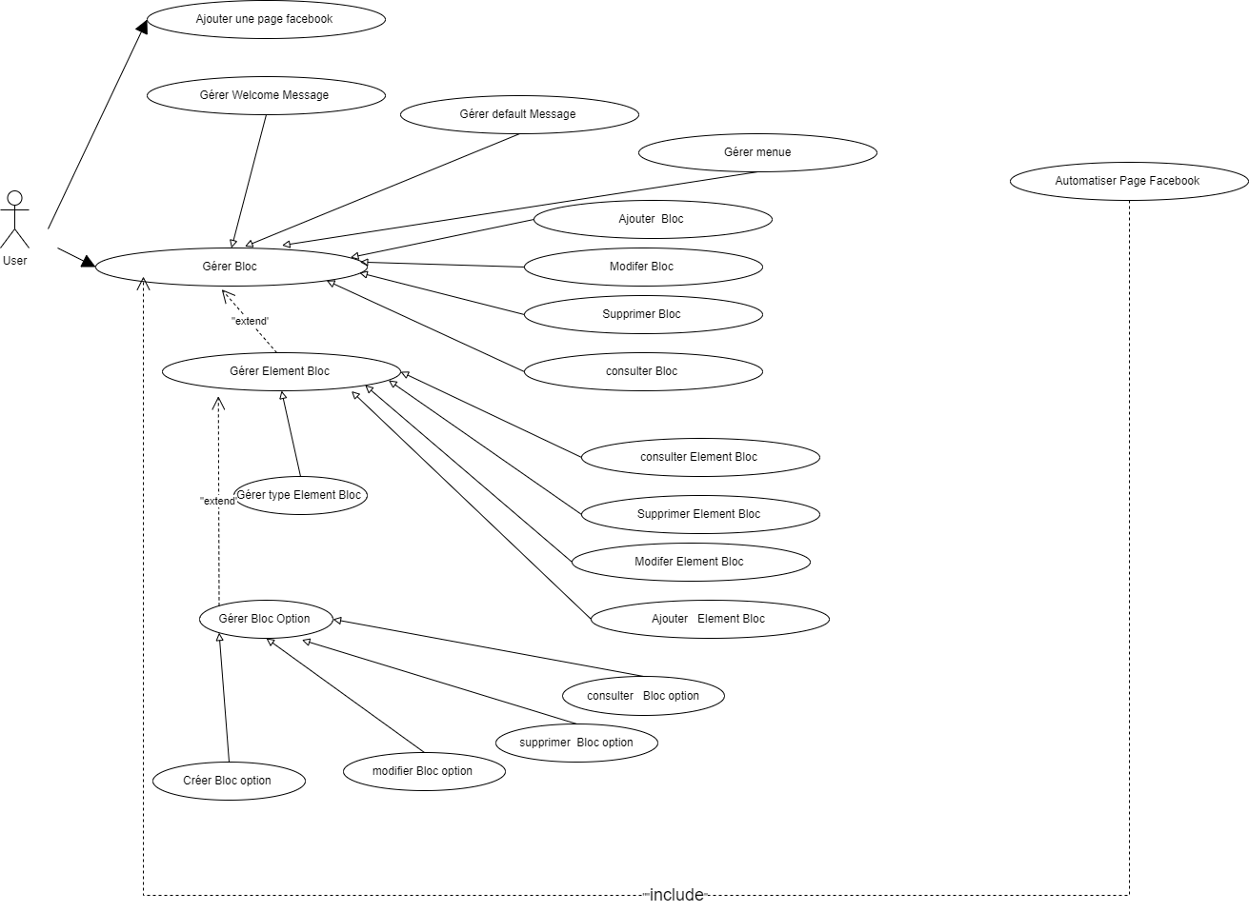

# La description textuelle d’un cas d’utilisation

* La description textuelle d’un cas d’utilisation : **Ajouter un Bloc d’automatisation Messenger**

• Identification :

♣ Nom du cas : Ajouter un Bloc permettant l’automatisation avec Messenger

♣ Objectif : Permettre à L’utilisateur d’ajouter un Nouveau Bloc

• Préconditions :

1. L'Utilisateur ajouter son page Facebook à automatiser
2. L’utilisateur s’authentifie avec succès sur le système

• . Enchaînement nominal :

1. L’utilisateur démarre le processus d'ajout d’un bloc.
2. L’utilisateur définit le type du bloc son nom et ces différentes types éléments .
3. L’utilisateur saisit les détails du bloc tel que leurs contenue et les options associées aux éléments du bloc.
4. L’utilisateur valide l’ajout du bloc.

• Enchaînements alternatifs :

1. . En (3) : Si le type de bloc contient un fichier tel qu'une image, une vidéo, un audio ou une galerie, et si la taille du fichier ajouté dépasse 3 Mo, un message d'erreur est affiché indiquant que la taille du fichier ajouté est trop grande.
2. En (4) : Si les informations saisies sont erronées, le système affiche un message d'erreur et invite l'administrateur à corriger les informations avant de les enregistrer.

• Postconditions :

1. Les modifications sont validées
2. Le système affiche un message de confirmation de l'ajout du bloc.
3. Le nouveau bloc est enregistré dans le système.

* La description textuelle d’un cas d’utilisation **: Modifier un Bloc**
* Identification :

♣ Nom du cas : modifier un bloc

♣ Objectif : Permettre à l’utilisateur de modifier un bloc existant

* Acteur : L’utilisateur

• Préconditions :

1. L’utilisateur est authentifié sur le système
2. L’utilisateur choisie le bloc à modifier depuis la liste des blocs affichées

* Enchaînement nominal :

1. L’utilisateur démarre le processus de modification du bloc.
2. L’utilisateur peux modifier toutes les données du bloc tel que le nom, les différents éléments et leurs différents contenues.
3. L’utilisateur valide la modification du bloc.

* Enchaînements alternatifs :

1. En (4) : Si les informations saisies ou le fichier ne sont pas valides, le système affiche un message d'erreur indiquant les erreurs spécifiques.

* Postconditions :
  + - 1. . Le système affiche un message de confirmation de modification du bloc .
      2. La modification du bloc est enregistré dans le stock.

# Les maquettes

* Maquette d’ajout d’un bloc

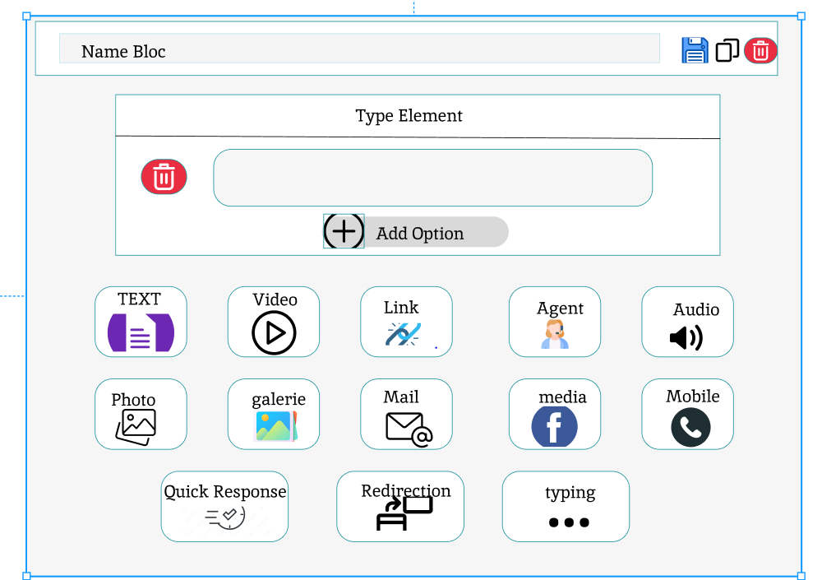

Figure 14:Maquette d'ajout d'un bloc

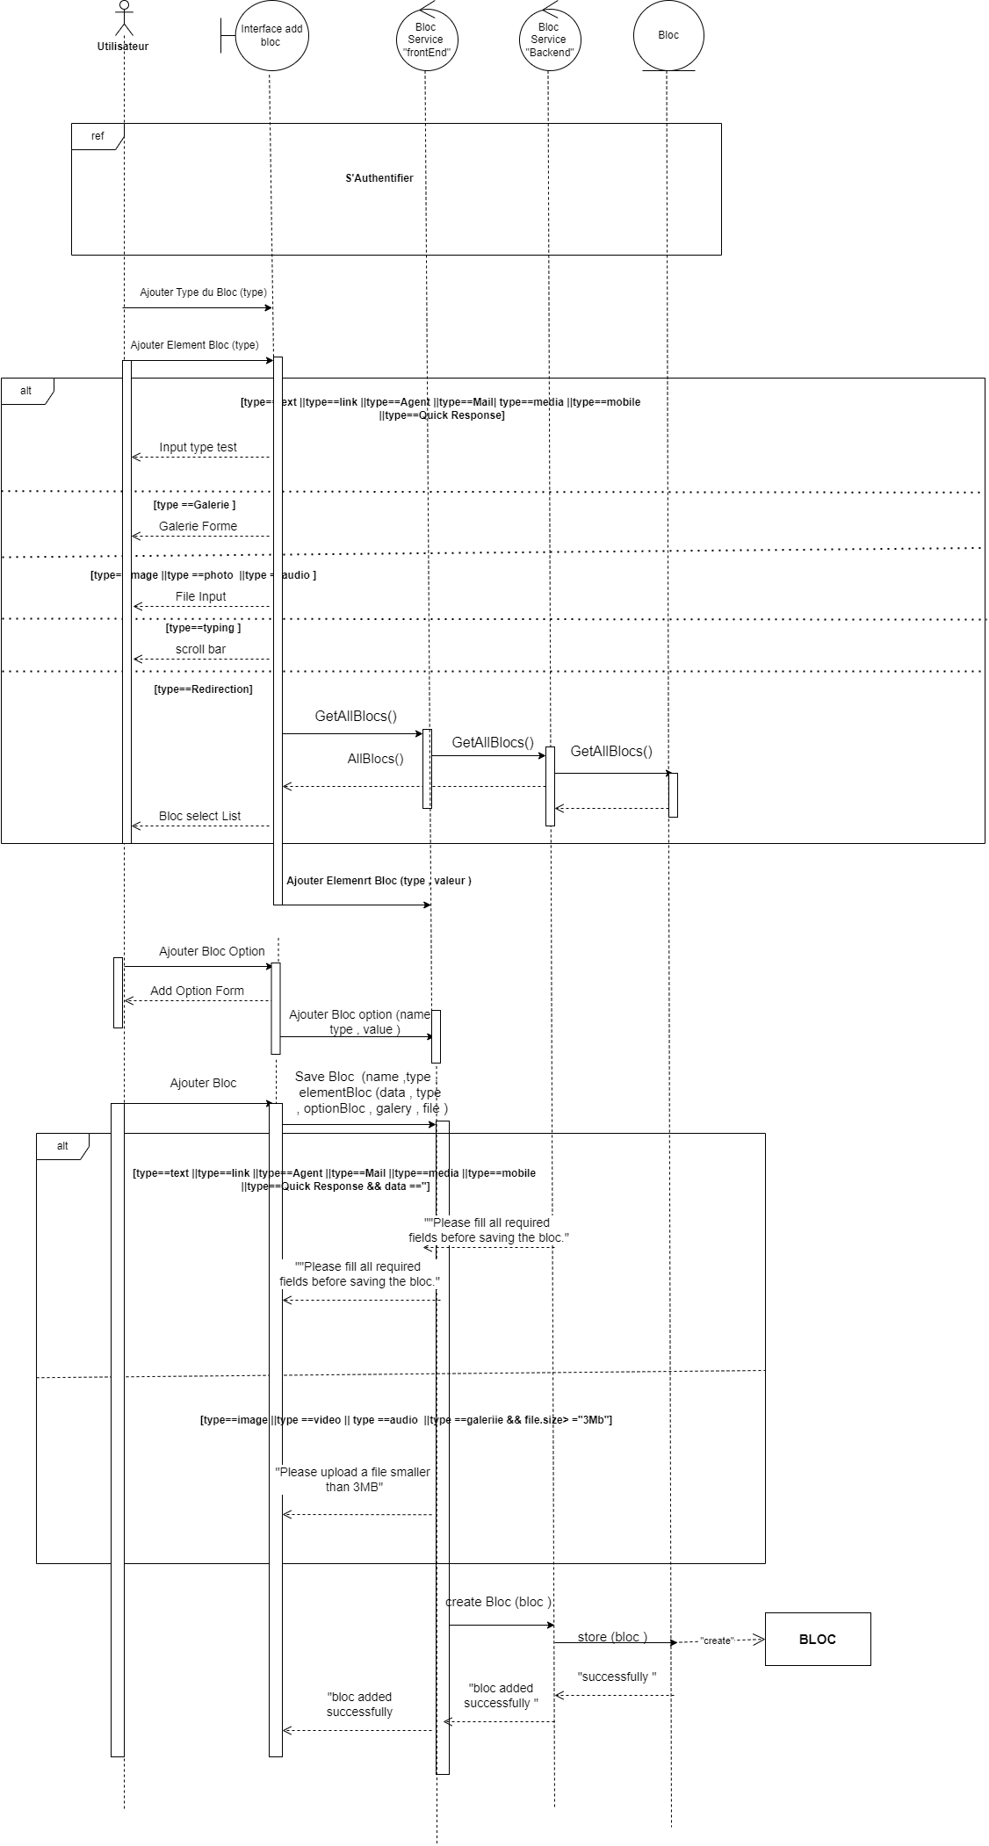

Figure 15: Diagramme de séquence de conception d'ajout d'un bloc

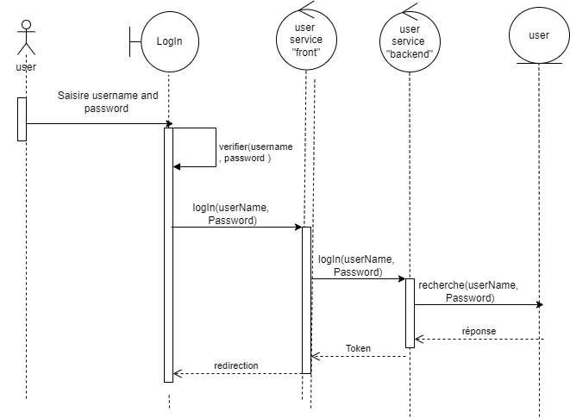

Figure 16:: Diagramme de séquence d'authentification

Figure 17: Diagramme de séquence de conception d'authentification

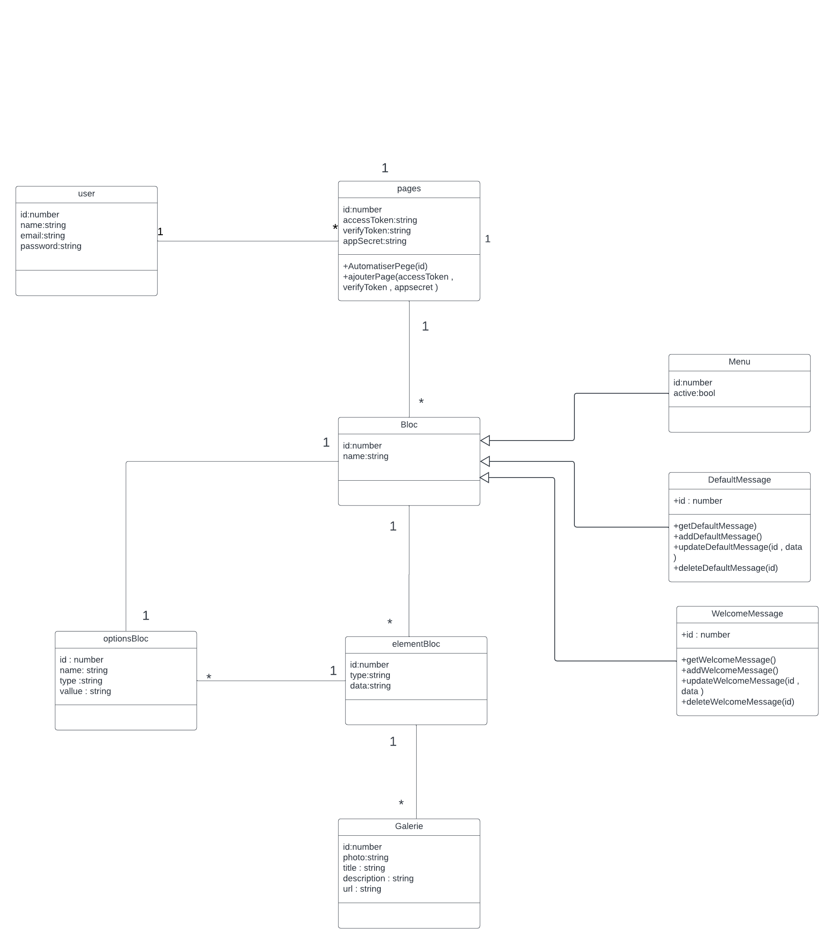

Figure 18:Diagramme de classe

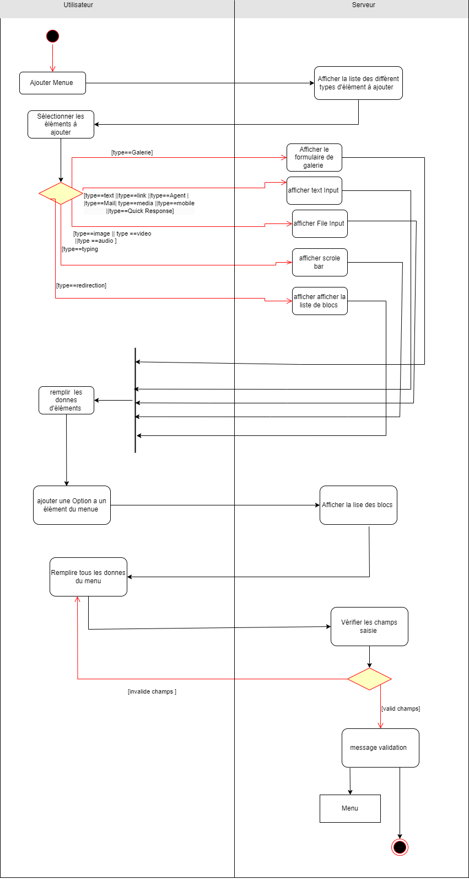

Figure :Diagramme d'activite add Menue

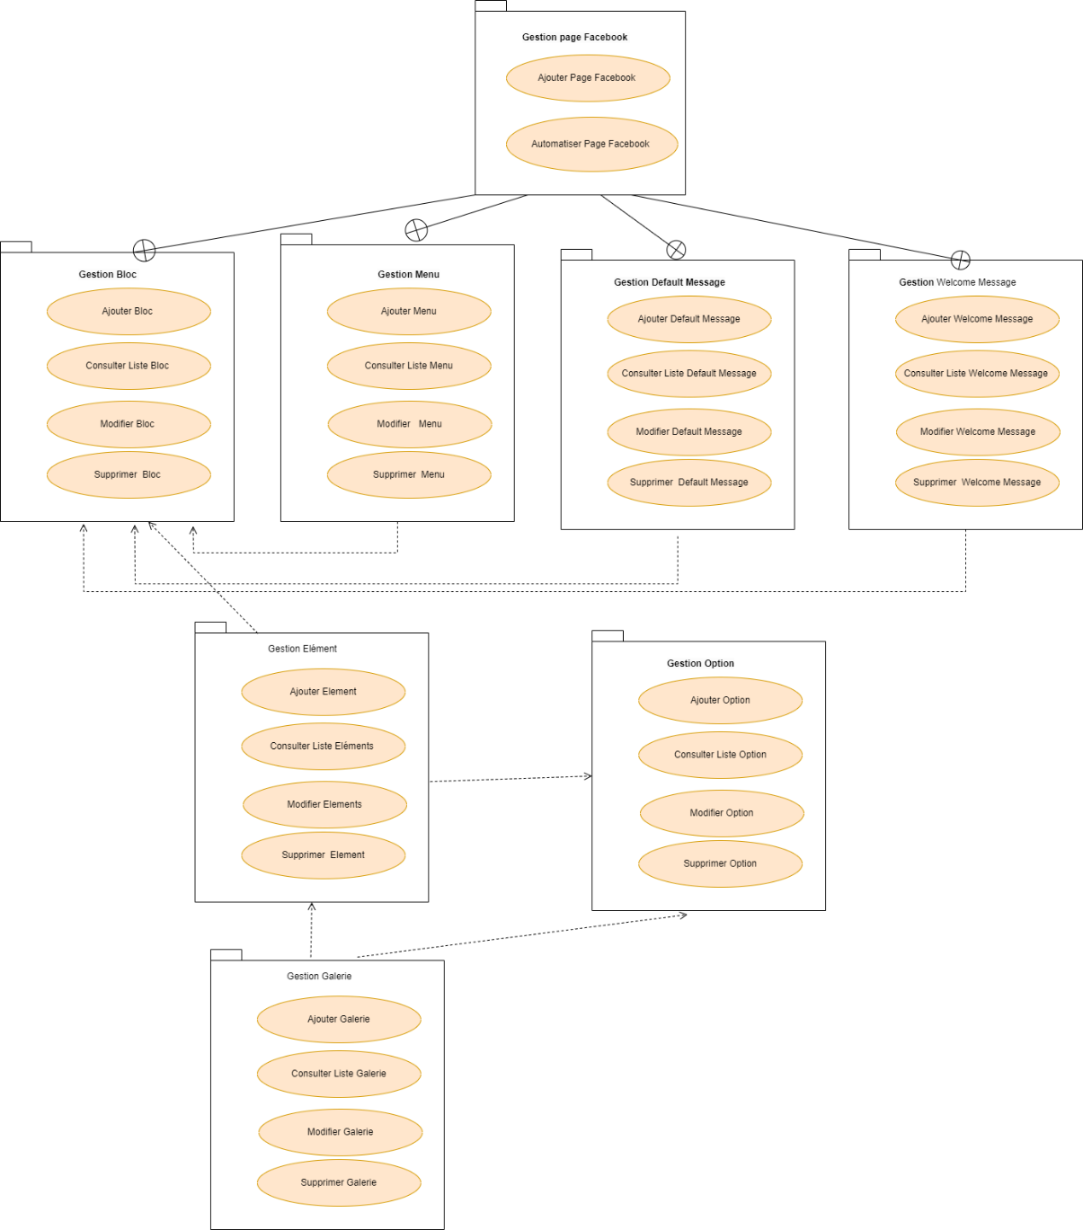

Figure :Diagramme de paquetage du sprint 2

# Implémentation et tests

1. Description des interfaces
   * Cette interface conviviale permet aux utilisateur d’ajouter une page Facebook par la saisie le Verify Token, Access Token et App Secret du page correspondante 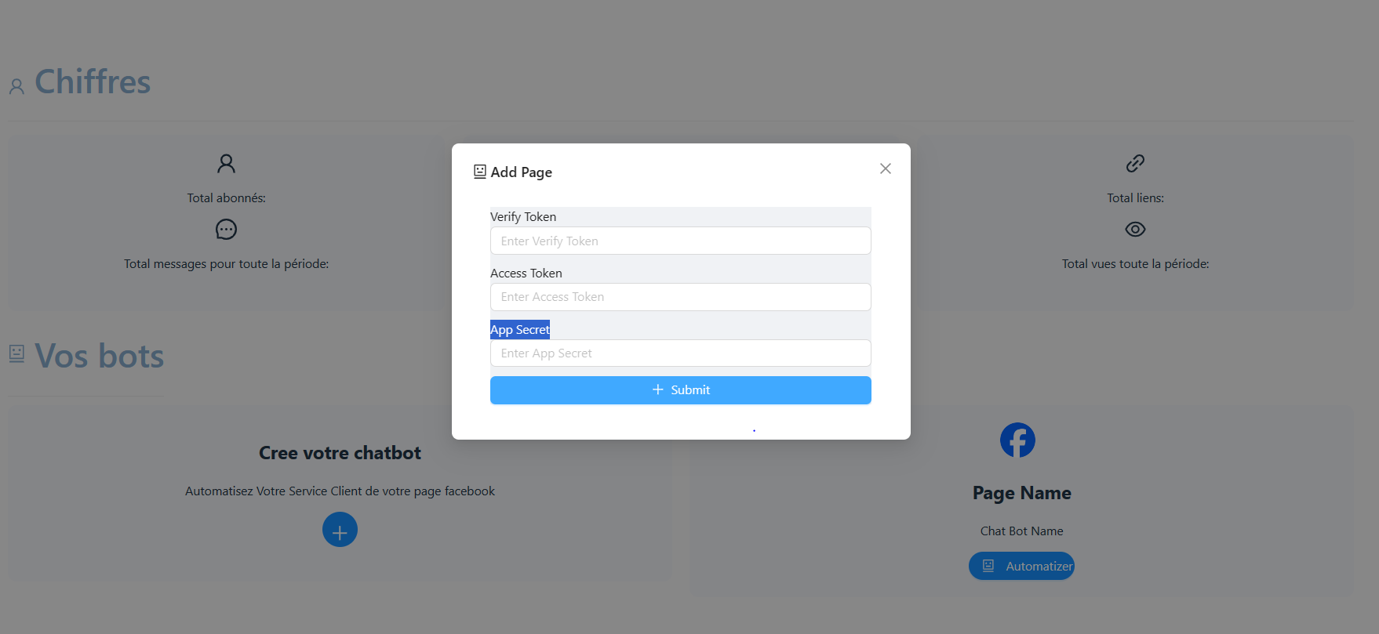

Figure 21:Interface d'ajout de page Facebook

* Cette interface permette de visualiser l’interface correspondante a la partie d’automatisation Messenger ce qui concerne l’automatisation de default Message , welcome Message , the blocs and the menues

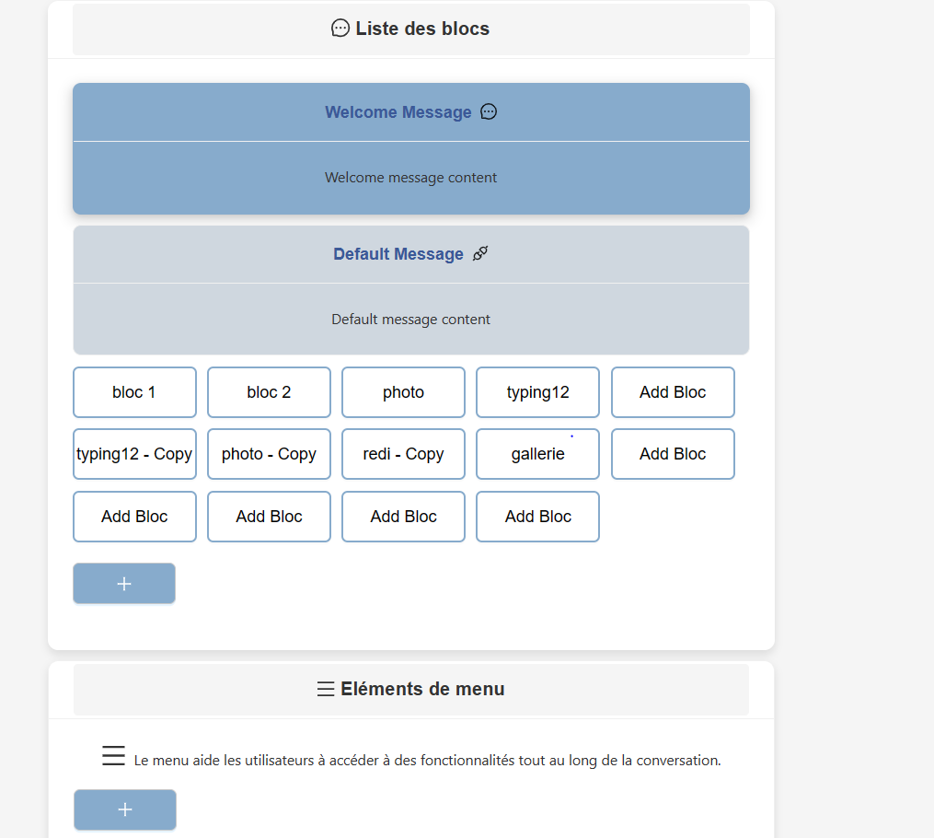

Figure 22:Interface d'automatisation Messenger

* Cette interface permette d’ajouter un bloc avec les différents types des éléments de bloc en plus on peut ajouter le bloc option pour associer une option a un élément.

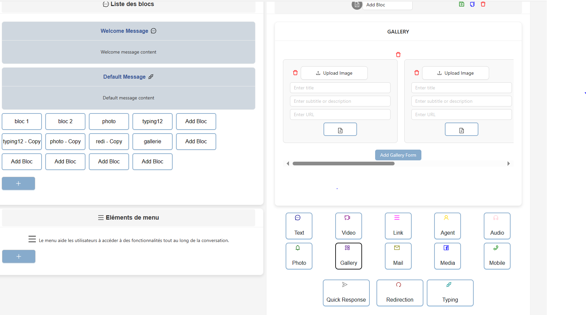

Figure 23:interface d'ajout d'un bloc

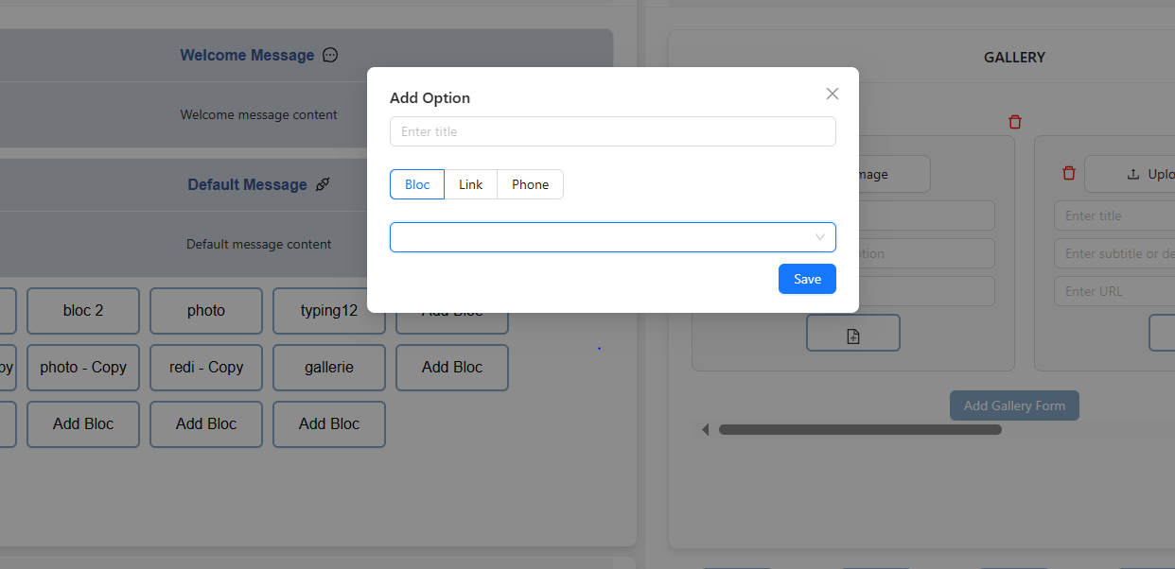

Figure 24:Interface d'ajout d'une option a un élément

Le complément des interfaces est **mise en annexe du sprint 2.**

# Test d’Api

* Test d’Api de l’ajout du page Facebook

Ces tests d'API ont été effectués avec succès pour vérifier que l'API est capable d’ajouter une page facebook et de détecter une erreur lorsque la page facebook est déjà. Les réponses de l'API ont été validées en utilisant les codes d'état HTTP appropriés.

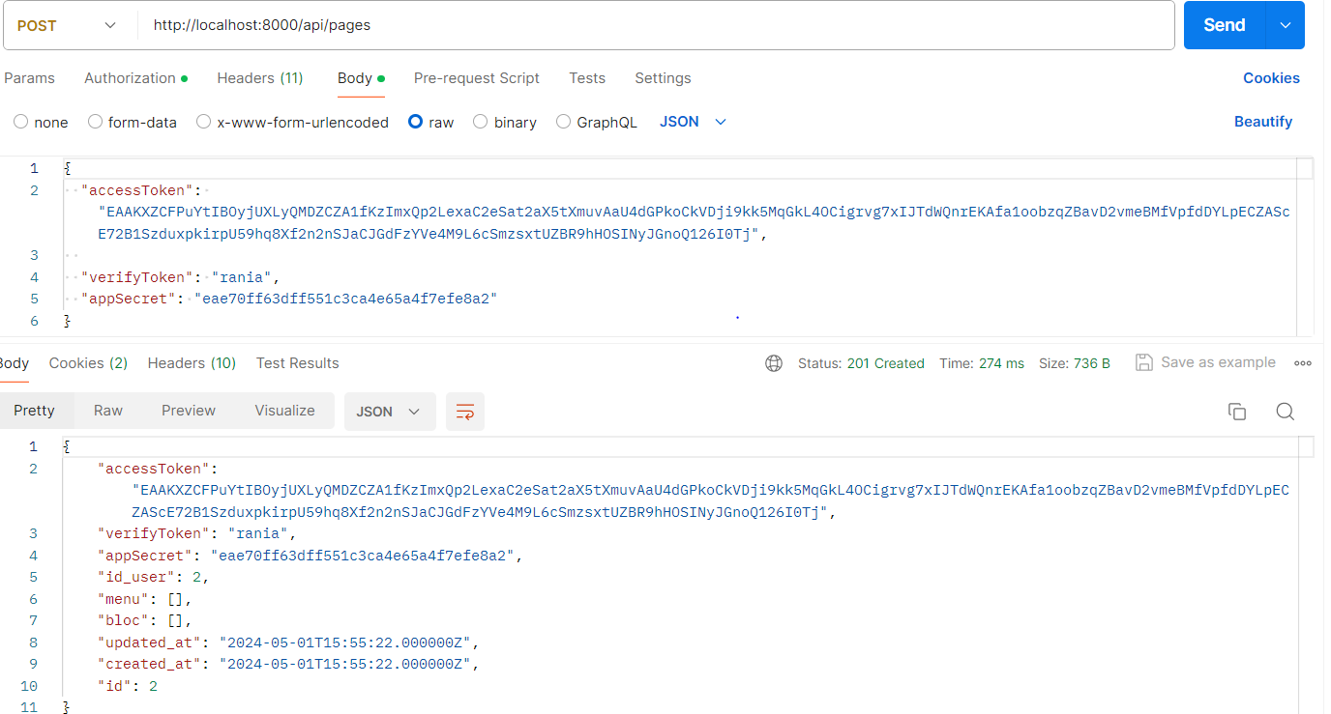

Figure 25:Test d'api sur postman pour l' ajout d'une page Fracebook

* Test d’Api d’ajout d’un bloc avec les différents types de éléments et de leurs associées de options permettant l’automatisation de page Facebook, Ce test vérifie que l’API est capable de créer un espace de travail avec succès
* Test d’Api de modification d’un menu avec les différents types de éléments et de leurs associées de options permettant l’automatisation de page Facebook, Ce test vérifie que l’API est capable de créer un espace de travail avec succès

# Déroulement du sprint

# La revue du sprint

Pendant cette période de travail intensive, nous avons rencontré des défis dans l'exécution de certaines tâches, notamment la révision de l'automatisation avec Facebook. Malgré ces difficultés, nous avons déployé tous nos efforts pour surmonter ces obstacles et produire un travail de qualité.

Tableau 1: -La revue du sprint 2

|  |  |
| --- | --- |
| Les Functionalities | Validé (oui/non) |
| Bestion de page Facebook :   * Ajouter une Page Facebook pour l’automatiser * Récupérer les donner correspondante a une page Facebook * Automatiser une page Facebook | oui |
| Gestion d’Element   * Ajout d’un Element * Consultation un Element * Modifier un Element * Supprimer un Elemet | oui |
| Gestion d’option   * Ajout d’une Option * Consultation une option * Modifier une option * Supprimer une option | oui |
| Gestion de bloc   * Ajout d’un bloc * Ajout d’un element de bloc * Ajouter une option au bloc * Consultation un bloc * Modifier un bloc * Supprimer un bloc * Automatiser une page facebook avec un bloc | Oui |
| Gestion de menu   * Ajout d’un menu * Ajout d’un élément de menu * Ajouter une option au menu * Consultation un menu * Modifier un menu * Supprimer un menu * Automatiser une page Facebook avec un menu | Oui |
| Gestion de message par défaut   * Modifier un message par défaut * Ajouter une option un message par défaut * Consultation un message par défaut * Modifier un message par défaut * Supprimer un message par défaut * Automatiser une page Facebook avec un message par défaut | Oui |
| Gestion de message de bienvenue   * Modifier un message de bienvenue * Ajouter une option un message de bienvenue * Consultation un message de bienvenue * Modifier un message de bienvenue * Supprimer un message de bienvenue   Automatiser une page Facebook avec un message de bienvenue | Oui |

# Déroulement du sprint

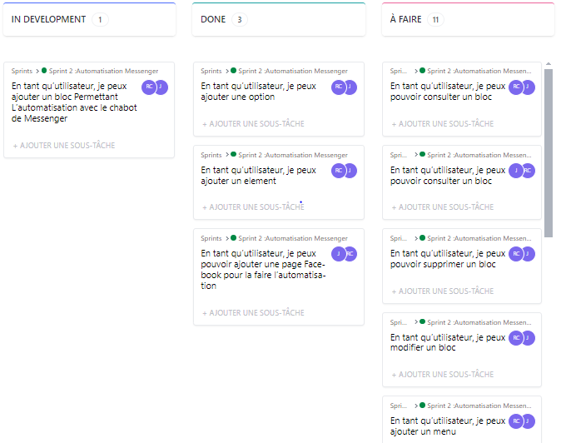

## 

## Rétrospective du sprint

La rétrospective, une étape essentielle du sprint, permet d'analyser les succès, les problèmes et les possibilités d'amélioration pour les itérations à venir. Elle offre à l'équipe l'opportunité d'évaluer ce qui a bien fonctionné, ce qui a été difficile, et de mettre en œuvre les ajustements nécessaires.

|  |  |  |
| --- | --- | --- |
| **Point forts** | **Point faibles** | **Solution** |
|  | problem lors d’ajout d’image avec multer pour laravael . | L’utilisation du stoarage por permetter l’ajout des fichiers |

# Conclusion

Dans ce chapitre, nous avons consacré du temps à élaborer les histoires utilisateur, à concevoir les interfaces et à effectuer les tests pour le sprint 2. À présent, nous allons nous plonger dans le sprint 3 pour découvrir les nouvelles fonctionnalités et les activités de développement qui seront présentées.

Chapitre 6 :

Sprint 4 -

La gestion de base de connaissances avec l'intégration de l'IA

# Introduction

Dans ce dernier sprint, nous nous concentrons sur le domaine de l'intelligence artificielle, où l'utilisateur est amené à intégrer sa propre base de connaissances pour automatiser sa page Facebook. Il doit fournir une description pour sa page Facebook, puis, avec l'intelligence artificielle, créer une base de connaissances comprenant les questions et réponses possibles, qui sera générée automatiquement.

I. Définition de l’IA Générative  
L'expression Generative AI en anglais, ou IA Générative en français, fait référence à des algorithmes d’Intelligence Artificielle et de Machine Learning qui se servent de contenus existants pour générer de nouveaux contenus lors de leur apprentissage. La génération de textes, de sons et d'images est possible. En se fondant sur les modèles stockés dans une base de données, l'IA générative peut créer son propre modèle similaire.

II. Fonctionnement de l'IA Générative  
  
Des algorithmes avancés permettent aux machines de la génération d'IA de créer de nouveaux contenus tels que des images, des textes ou des sons en se basant sur les modèles existants dans les données qu’elles ont analysées. De manière générale, elle emploie des techniques de deep learning comme les réseaux de neurones génératifs (GAN), en association avec des méthodes d'apprentissage supervisé ou non supervisé afin d'obtenir des résultats pertinents et de haute qualité.

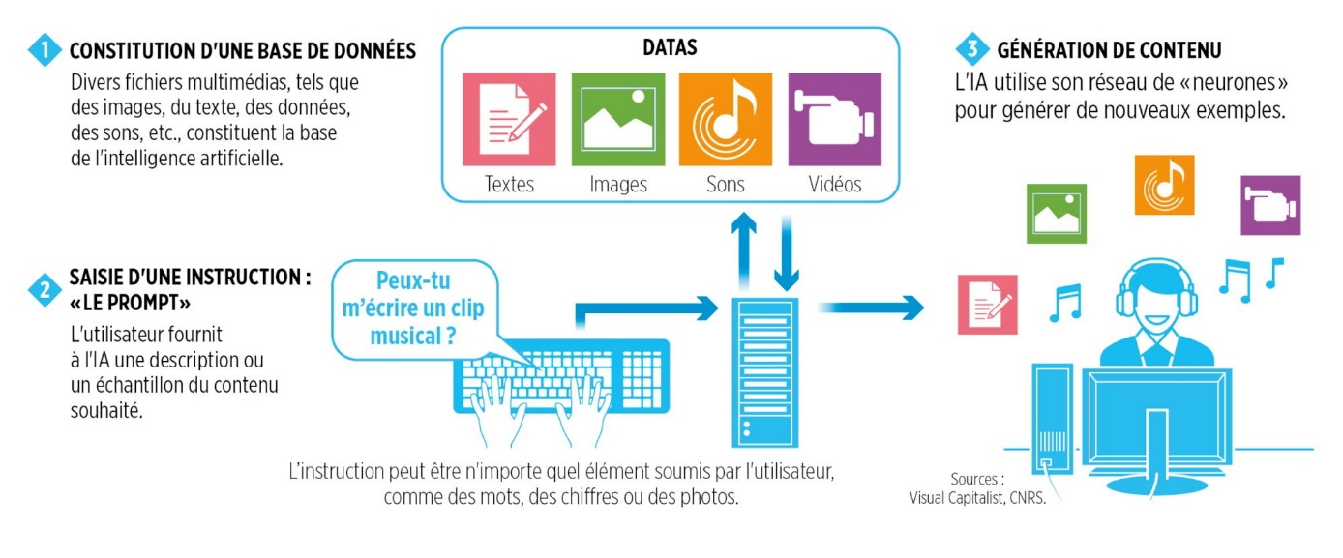

Figure 26:Fonctionnement de l'IA Générative

L'IA générative a la capacité de créer des données réalistes et plausibles qui ressemblent souvent à celles produites par des humains, ce qui est l'une de ses caractéristiques principales. Cette capacité étendue peut bénéficier de plusieurs domaines tels que la création d'art génératif, la génération de contenus multimédias, la conception de produits et même la simulation dans des environnements virtuels.  
  
Bien que l'IA générative ait été associée à des problèmes tels que les deepfakes, où elle crée du contenu trompeur, ses applications s'étendent bien plus loin. Par exemple, il peut être utilisé pour créer automatiquement des designs dans le domaine de la mode ou pour concevoir des paysages et des personnages dans l'industrie du jeu vidéo.  
Les organisations ont une opportunité significative grâce aux modèles d'IA générative proposés par des entreprises comme Talend, car ils peuvent accélérer la création et l'analyse de données tout en réduisant les coûts. Comprendre et gérer les implications éthiques et sociales de cette technologie émergente sont toutefois essentiels.  
  
III. La spécification des besoins

Dans cette section, nous présentons notre Backlog du sprint ainsi que les diagrammes de cas d’utilisation et la présentation des user stories sous forme des maquettes de ce sprint.

## Le backlog du sprint

|  |  |  |  |
| --- | --- | --- | --- |
| Numéro | User Story | Les Tâches | Temps estimé |
| 46 | En tant qu’utilisateur je peux envoyer les informations concernant le service de ma page | Le diagramme d’activité d’envoie des informations concernant la page | 1h |
| Interface d’ajout des informations sur la page | 2h |
| Ecrire le code permettant l’ajout de la description du page | 1h |
| Développement de l’interface permettant d’ajouter la description du page | 2h |
| Teste des API  Test d’intégration | 1h |
| 47 | En tant qu’utilisateur je peux gérer ma base de connaissance avec l’Inélégance Artificielle | Ecrire le code permettant de faire la gestion de la base de connaissance en se basent sur la description du page | 40h |
| Test des API  Test d’intégration | 3h |
| Diagramme de déploiement de la gestion de la base de connaissance générée par ai | 1h |
| 48 | En tant qu’utilisateur je peux modifier les requetés gérés par AI | Diagramme d'états-transitions de modification de la base de connaissance générée par ai | 1h |
| Développement du code permettant de faire la modification de la base de connaissance | 2h |
| Développer l’interface permettant de faire la modification de la base de connaissance | 2h |
| Test des API  Test d’intégration | 2h |
| Développement du code permettant de consulter la base de connaissance générée par l’AI | 3h |
| 49 | En tant qu’utilisateur je peux consulter les requêtes gérées par l’AI | Développer l’interface permettant de consulter la base de connaissance générée par l’AI | 2h |
| Test des API  Test d’intégration | 3h |

## Le diagramme de cas d’utilisation

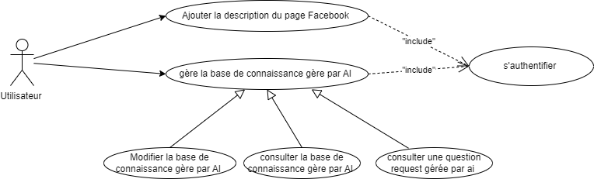

Figure 27:Diagramme use case s4

## La maquette d’ajout de description de Page Facebook

On peut utiliser cette maquette pour entrer une description de la page Facebook, le type de page, les services proposés, les services de vente, les produits et d'autres descriptions supplémentaires. Un formulaire doit être rempli.

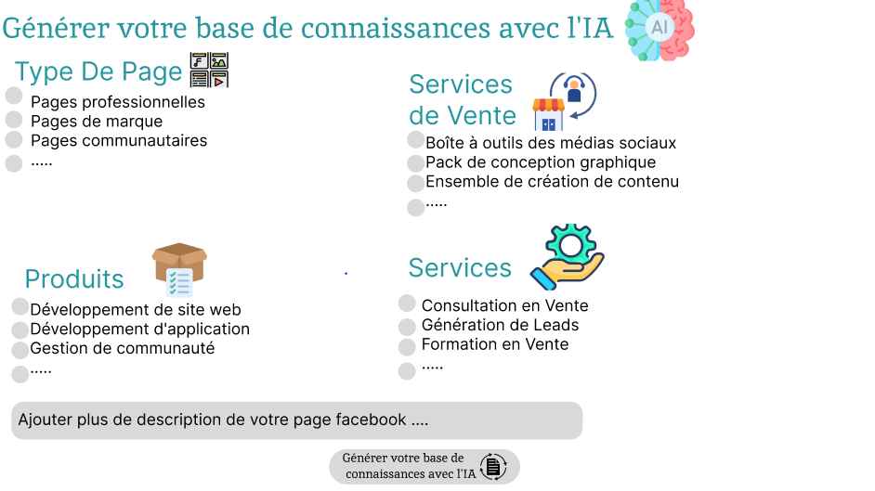

Figure 28: Maquette d’ajout de la description du page Facebook

Test d’acceptation :

* Cas de succès : - Champs valides

- Un message de succès est affiché

* Cas d’échec : - Champs invalides ou vides

- Un message d’erreur est affiché

# IV. La conception

## Le diagramme de classe

## Le diagramme d’activité

## Le diagramme de séquence de l’ajout de la description du page Facebook

# La réalisation

## Interface d’ajout de la description du page Facebook

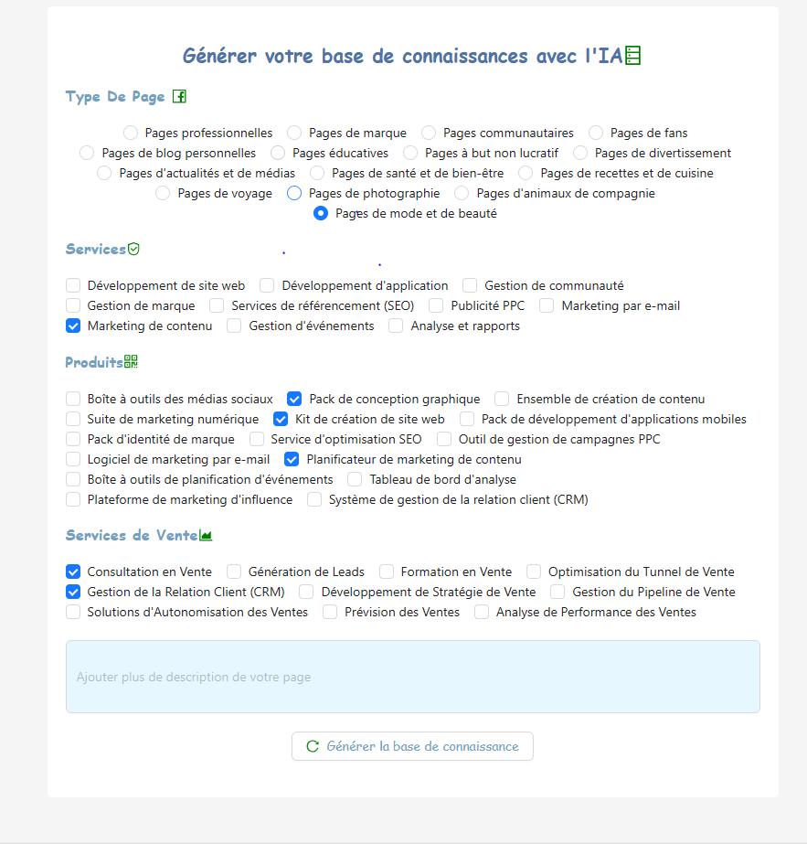

Figure 29:Interface d’ajout de la description du page Facebook

## Génération de la base de connaissance

Notre chatbot est un chatbot d’apprentissage en profondeur, il apprend à partir de zéro grâce à un processus appelé « apprentissage en profondeur ». Dans ce processus, le chatbot est créé à l'aide d'algorithmes d'apprentissage automatique. Ainsi, notre chatbot va apprendre de ses données et du dialogue interhumain. Nous vous présentons ci-dessous, les étapes que nous avons suivi afin de réaliser le chatbot.du coup aupres du data existantre une base de caonnaissance est generee selon la description du page facevook fournuis

#### La création du fichier d'intentions

Le fichier d'intentions du chatbot est un fichier JSON, où nous avons ajouté les types des questions auxquelles le chatbot devrait s'attendre et les réponses typiques. Nous avons essayé de donner suffisamment d’informations afin de couvrir les nombreuses façons dont les gens peuvent poser une question. Ci-dessous un extrait de notre fichier d’intentions.

Afin de créer un modèle d’apprentissage profond, nous avons eu besoin de Python 3 et de quelques bibliothèques à savoir :

* NLTK : Natural Langage Toolkit est une bibliothèque logicielle permettant la création de programmes Python fonctionnant avec des données en langage humain.
* NUMPY : est une bibliothèque pour langage de programmation Python, destinée à manipuler des matrices ou tableaux multidimensionnels ainsi que des fonctions mathématiques opérant sur ces tableaux.
* KERAS : c’est une API d'apprentissage en profondeur écrite en Python, s'exécutant sur la plate-forme d'apprentissage automatique TensorFlow. Il a été développé dans le but de permettre une expérimentation rapide

## Les tests

# La revue du sprint

# Le Burn Down Chart

# La rétrospective

Pendant notre réunion, nous avons abordé nos défis, les solutions possibles, ainsi que les points forts de notre travail. L'un des aspects les plus remarquables de notre travail est notre exploration de divers outils et concepts dans le domaine de l'informatique, en plus de notre initiation à la compréhension de l'intelligence artificielle.

Conclusion

Dans ce chapitre, nous avons réalisé la quatrième étape de notre projet, qui consiste à mettre en place un système intelligent de génération de la base de connaissance auprès d’une description donné. Nous avons commencé par analyser en détail les besoins en utilisant le Backlog du Sprint. Ensuite, nous avons conçu l'application en créant différents diagrammes de modélisation. Pour conclure cette étape, nous avons entamé la phase de développement du système.

# Conclusion générale

Durant notre projet de fin d'études, nous avons pu mettre en pratique les connaissances acquises tout au long de notre parcours universitaire.

Cette expérience nous a permis de nous familiariser avec de nouvelles technologies et outils qui nous étaient jusqu'alors inconnus.

Nous avons également découvert le fonctionnement d'une entreprise et avons pu suivre les méthodologie Scrum pour développer notre solution.

La spécification des besoins et la conception à l'aide des diagrammes UML ont été essentielles pour établir des bases solides.

La phase de développement nous a permis d'explorer des domaines passionnants, notamment l'intelligence artificielle .

Nous avons ainsi acquis des connaissances sur des technologies très demandées sur le marché, telles que React, NodeJs, ,Laravel et Python.

Toutefois, notre projet demeure ouvert à de futures améliorations.

Le processus était très enrichissant, cependant, nous ne nous arrêterons pas ici, nous allons continuer sur l’amélioration du travail déjà réalisé. Après quoi, nous visons à développer une version mobile afin de faciliter l’utilisation. Sans oublier, le chatbot que nous envisageons l’optimiser en lui fournissant de plus en plus de données et le tableau de bord avec de nouvelles fonctionnalités et de faire le scenario d’automatisatrion des blocs , menu , welcome / default messege avec l’ai apures di description .

De plus, nous sommes conscients de la nécessité d'améliorer la précision des modèles du IA.

Bibliographie

[1] :SCRUM vs KANBAN : [https://blog-gestion-de-projet.com/la-difference-entre-scrum-et-kanban/]

[2] : Agile : [https://blog-gestion-de-projet.com/decouvrir-la-culture-agile/]

[3] : L’articulation générale de Scrum : [https://www.lehibou.com/communaute/methode-agile]

[4] : Les diagrammes UML : [. <https://www.wikiwand.com/fr/UML_%28informatique%29>]

[5] :Modelé vue -contrôler : https://fr.wikipedia.org/wiki/Mod%C3%A8le-vue-contr%C3%B4leur

[5] : Architecture : [<https://cedric.cnam.fr/~farinone/SMB111/annee1011/architectureNTiers.pdf>]

[5] :Les couches d’architecture : [https://fr.wikipedia.org/wiki/Fichier:Application_N-tiers_avant_terracotta.png]